

第二十一届中国国际住宅产业暨建筑
工业化产品与设备博览会
参展商手册

2024
27th-29th.June
中国国际展览中心(顺义馆).北京
2024年6月27日-29日

目 录
01 展会综合信息
展会基本情况 5
展会联系名单 6
展馆及配套信息 7
02 展会规定
总则 10
证件管理 10
基本规定 10
03 展台设计与搭建
展商进馆须知 15
展商小型车辆行车路线图 16
标准展位展商须知 18
环保型搭建特装 20
特装展台搭建商须知 26
特装展台现场加班须知 35
特装展台施工手续办理流程 36
特装报馆手续流程图 37
特装展位保险 38
04 附表
价格表一 水、电、气租用价格表 41
价格表二 施工管理项目价格表 42
展馆设施说明 用水、用气规格/吊点使用说明 43
样例1 设施标注样式/样例2 展台结构安全图样式 44
附表1 设施项目申请表 45
附表2 特装展位施工申请表 46
附表3 图纸承诺书 47
附表4 展台施工安全责任保证书 48
附表5 综合押金管理制度 50
附表6 双层展台施工安全保证书（按需填写） 52
附表7 场地验收表格 53
05 展品运输指南及费率
展品运输指南 54

前 言
尊敬的参展商：
由住房和城乡建设部支持，住房和城乡建设部科技与产业化发展中心（住房和城乡建设部住宅产业化促进中心）、中国房地产业协会和中国建筑文化中心共同主办的第二十一届中国国际住宅产业暨建筑工业化产品与设备博览会（以下简称中国住博会）拟定于2024年6月27日-29日在中国国际展览中心（顺义馆）举办。
展会重点突出国际性、科技性和前瞻性，集中展示住宅成套集成技术，宣传绿色低碳理念，引导房屋质量和性能不断提升，促进我国建筑业转型升级和高质量发展。经过多年发展，中国住博会已成为行业沟通交流的平台、先进技术与产品展示的舞台、优秀企业同台竞争的擂台、全面宣传绿色创新的窗口。
中国住博会自1995年创办至今，已经成功举办了二十届，经过多年积淀，展会取得快速发展，规模不断扩大，参展企业数量持续增长，参观人数明显提升，已经成为住房和城乡建设领域极具权威和影响力的行业盛会。
本届中国住博会将重点展示国内外住房和城乡建设领域最新技术、产品和科技创新成果，特别是装配式建筑技术、被动式超低能耗建筑技术和宜居农房等相关施工工艺、技术产品以及施工机械设备等。同时，还将举办第二十一届中国住博会开幕见面会及十余场专业技术交流会议，并在现场组织互动交流活动。
诚挚感谢您参加第二十一届中国国际住宅产业暨建筑工业化产品与设备博览会，我们在北京欢迎您的到来！

中国住博会组委会

展前提示
尊敬的参展商：
为了帮助您了解展馆设施与展会的各项要求，顺利做好展前准备工作，我们提供本《参展商手册》，以便您更为简便、高效地办理所须参展手续。
一、填写表格
各类所需填写的表单均已在本《参展商手册》的第七部分《附表》中列明，请您仔细阅读后，在本目录及表单分别注明的回传截止日期前提交；同时，建议您在表单填妥回传前做好复印备份。
二、安全提醒
请参展商仔细阅读本《参展商手册》中有关安全生产、消防安全、文明参展等规定并请督促您委托的服务商严格遵守上述规定。
三、免责提醒
中国住博会主办单位将尽力提供各方面的优质服务，以求达到参展商的要求；下列情况下，主办单位恕不承担任何责任：
1.逾期回传表格引起的延误或因此未能提供部分或全部服务；
2.预期申请而导致的附加费或因此未能提供部分或全部服务；
3.未遵守展会规定及相关法规而导致的延误、赔偿、损失等；
4.未使用展会指定服务商而造成的延误、损失、纠纷等；
5.由参展商、搭建商自行提交的刊登资料的准确性与及时性。

整体时间安排

内容 | 日期 | 时间 | 备注
布展期 | 6月25日 | 8:30-17:00 | 展商报到  展品布置  展台搭建
布展期 | 6月26日 | 8:30-21:00 | 展商报到  展品布置  展台搭建
开展期 | 6月27日 | 8:30-17:00 | 开闭馆时间
开展期 | 6月28日 | 8:30-17:00 | 开闭馆时间
开展期 | 6月29日 | 8:30-14:00 | 开闭馆时间
撤展期 | 6月29日 | 14:00-21:00 | 展品回运  展台拆除

01

展会综合信息

展会综合信息

1. 展会基本情况
1.1 展会名称
中国国际住宅产业暨建筑工业化产品与设备博览会
1.2 展会时间
2024年6月27日-29日
1.3 展会地点
中国国际展览中心（顺义馆）
地址：北京市顺义区裕翔路88号
1.4 主办单位
住房和城乡建设部科技与产业化发展中心
中国房地产业协会
中国建筑文化中心
1.5 协办单位
中国建设报社 中国建筑学会 中国物业管理协会
中国勘察设计协会 中国建筑业协会 中国建筑金属结构协会
中国建筑装饰协会 中国工程建设标准化协会 中国林产工业协会
亚太建设科技信息研究院有限公司
1.6 展馆布局
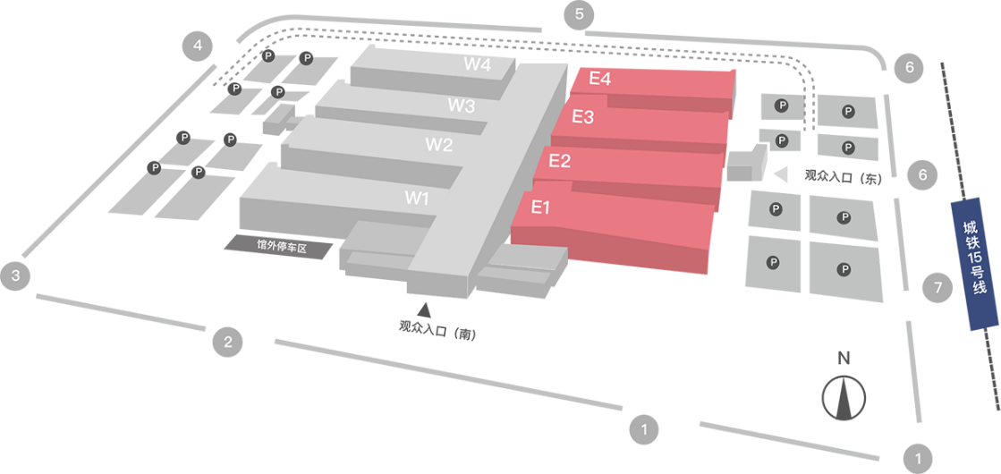
1.7 展会网站
网址：expo.kcpc.com.cn
中国住博会公众号


2. 展会联系名单
2.1 主办方联系方式
电 话：010-88082212
传 真：010-88082212
联系人：李治强 13801363150
牛 犇 13821001601
E-mail：chie@kcpc.com.cn
2.2 主场搭建服务商
北京唯美创意国际展览服务有限公司
电 话：010-84551155-831
联系人：崔月伟
手 机：13681369851，13331170165
E-mail：bentley.cui@pbr.net.cn
2.3 主场运输服务商
中国国际展览运输有限公司
联系人：王 静 13911727887
张伊楠 13811241700
2.4 酒店住宿服务

3. 展馆及配套信息
3.1 展馆介绍
1） 中国国际展览中心（顺义馆）由中国贸促会立项并投资建造，规模宏大，设施齐备，功能完善，精心培育发展了机床展、汽车展、印刷展、通讯展、冶金展、玻璃展等享誉全球的知名展会，是国内外组展商在首都举办展览会、博览会的首选之地。
2） 中国国际展览中心（顺义馆）总规划用地155.5公顷，建成后将成为北京市规模最大、功能最为完善的展览中心。一期建成使用了8个展馆，室内面积10万平方米，室外面积5万平方米。自2008年投入使用以来，展览会逐年快速增加，目前每年举办展会超过30个，多数为国内外知名的大中型展会，极大推动了北京会展业的快速发展，为我国会展经济与经贸事业的日益繁荣做出了新的贡献。
3） 中国国际展览中心（顺义馆）位于北京顺义天竺空港城商务区，东邻首都国际机场，西靠温榆河生态走廊。交通便利，风景优美，周边有京密路、五环、六环、机场高速、京承高速组成的高等级公路网，公共交通包括轻轨、公交车、机场巴士及出租车。
3.2 展馆技术数据
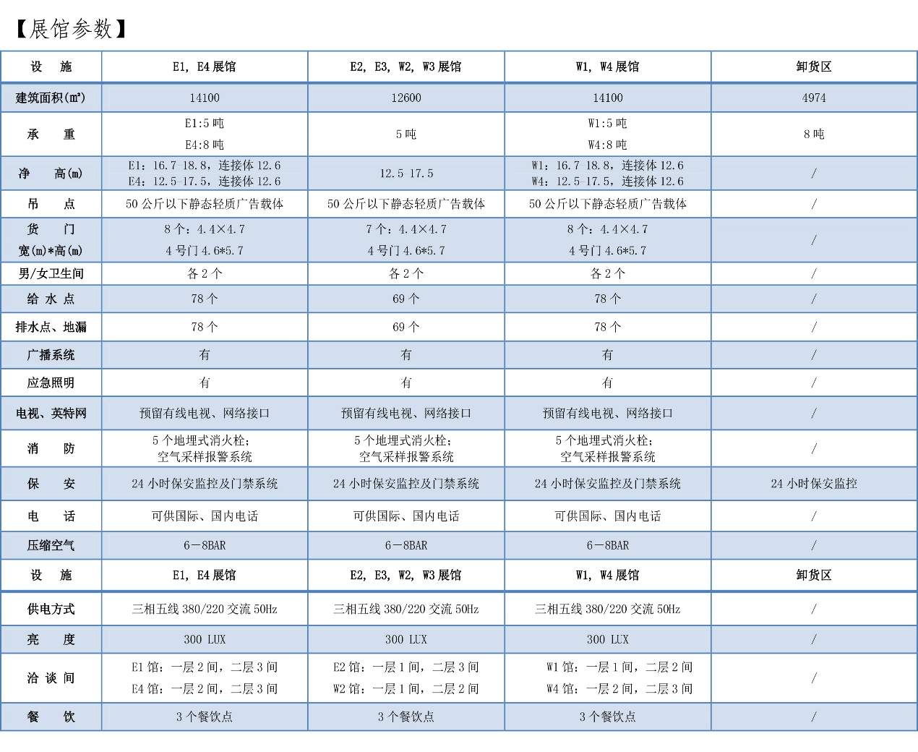
3.3 交通配套信息
中国国际展览中心（顺义馆）位于北京顺义天竺空港城商务区，东邻首都国际机场，西靠温榆河生态走廊。交通便利，风景优美，周边有京密路、五环、六环、机场高速、京承高速组成的高等级公路网，公共交通包括轻轨、公交车、机场巴士及出租车。
1）公共交通
地铁：各地铁均可换乘至15号线，乘地铁15号线“国展站”下车即到。
公交：乘坐915、915支2、915支3、916、918、923、934、936支、936区、942支、955、970、980、987等公交线路至“顺义马连店”或“花梨坎”站下车，步行至新国展。
2）机场
首都国际机场
驾 车：首都机场路——S12机场高速——天北路，车程6.4公里。
出租车：车费约30元。
地 铁：暂无合适的地铁线路。
大兴国际机场
驾 车：S3501大兴机场高速——六环——S32京平高速——京密路——天北路，车程80公里，用时约2小时。
出租车：车费约270元。
地 铁：大兴机场线至草桥站（10号线）去往惠新西街南口站，换乘5号线去往大屯路东站，换乘15号线抵达国展站。
3）火车站
北京站
驾 车：二环——S12机场高速——京密路，车程25公里，用时约1小时。
出租车：车费约100元。
地 铁：乘坐地铁2号线去往东直门站，换乘13号线到达望京西站，换乘15号线抵达国展站。
北京南站
驾 车：二环——四环——S12机场高速，车程36公里，用时约1小时20分。
出租车：车费约130元。
地 铁：乘坐14号线抵达望京站，换乘15号线抵达国展站。
北京西站
驾 车：二环——机场高速——京密路，车程37公里，用时约1小时2分。
出租车：车费约140元。
地 铁：乘坐7号线抵达九龙山站，换乘14号线抵达望京站，换乘15号线抵达国展站。
4）自驾车
私家车以京承高速公路为主要通道，从后沙峪出口出或往北上机场北线从天北路出口出。
由北京市区出发的车辆：经京承高速路－后沙峪收费站口驶出－火沙路－罗马环岛－裕翔路－新国展中心（畅通）。
由东北部、东部地区来馆的车辆：经京密路、经顺平路－枯柳树环岛－京密路
－铁匠营路口－罗马环岛－裕翔路－新国展中心；或经京密路－马连店路口－
新国展中心。

02

展会规定

展会规定

1. 总则
1.1 本《展会规定》对包括但不仅限于安全生产、消防安全、证件管理等相关条款及要求做出了规定，请参展商、搭建商严格遵守。
1.2 本《展会规定》是主办单位与参展商之间签订的《参展合同》不可分割的组成部分；参展商、搭建商须遵守本《展会规定》。
1.3 参展商、搭建商在本届展会期间必须严格遵守主办单位印发或通知的各项规定及要求，包括《参展商手册》、《展前通知》、《进馆须知》、《安全须知》、《现场通告》等。

2. 证件管理
承办单位将于后续公布相关细则，敬请关注中国住博会网站（expo.kcpc.com.cn）内 “展会须知”栏目。

3. 基本规定
3.1 展台运作
1）参展商不得转让、分租其部分或全部的展台，展台实际使用者必须是与承办单位签署《参展合同》的参展单位。
2）展会结束前，所有的展台和展品必须处于正常展览和运转状态，不得以任何理由提前结束展览。
3）展台须明显标示出参展商的企业名称及展台编号，标示内容不得违反中国法律法规及展会相关规定。
4）展台须按照合同签定的展位区域清晰划分，展台结构不得超出约定边界；如有违反，承办单位有权要求其整改并承担相关费用。
5）参展商不得在其展台边界以外展示、悬挂或分发任何物品。
6）所有展台须保证完整性及美观性，同时符合承办单位及有关部门的质量标准和安全标准。

3.2 展品演示
1）参展商须确保其展品都是自身生产、合法代理或经销的产品，其展品、展位设计、宣传品不侵犯他人知识产权。
2）参展商不得直接或间接展示、宣传与企业自身产品、服务无关的材料，不得进行违反法律法规或公序良俗。
3）参展商须确保任何参与展示的机械设备由专业人员操作。
4）如展品演示过程中产生噪音、热量、气体和烟尘等污染或可能干扰展会进行的，应做好防护措施。
5）参展商或其他单位不得私自通过各种网络设备和手段收集、使用展会现场的个人信息（包括电子信息）。
3.3 展场布置
1) 展馆的地面承重能力具体详见本《参展商手册》中“展馆技术数据”，展品操作或演示时如有垂直振动部件的，应做好减震、防震措施。
2）展品不得借力或倚靠展馆的固定设施设备和机构；展馆地沟、地井的取电口和立式电柜大门必须确保得以正常开启。
3）不得在展馆地面、前面等位置使用钉子、胶水材料粘贴、悬挂装饰物及海报等。
4）不得在展馆内、外场地使用飞艇、气球、无人机等空中悬停装备。
5）严禁在未经采取防漏保补的措施下使用污水、沙土、泥炭、苔等类似材料参与搭建及展示，以防粘污展馆固定设施设备。
6）结构中如有玻璃装饰或搭建的展台，必须确保施工及安装牢固，并在可视的高度设有醒目标识，以防造成人员伤亡。
3.4 损坏赔偿
1）参展商及其委托的服务商如未能遵守展会规定所造成展馆固定设施、租用设备、地面、墙面等财物损坏或其他人员的人身损害，须承担相关赔偿责任。
2）参展商及其委托的服务商如未能遵守展会规定所造成无法正常开通或及时维修展馆设施设备的，须承担相关赔偿责任。
3.5 音量控制
展会规定各展台进行展品演示或其他相关活动的设备运转音量最大为70分贝，允许在短时间内超过上限10-20分贝；获得承办单位批准的特别演出，允许在短时间内超过上限20分贝。如法律法规或其他规范标准有相关规定的，以其规定为准。
3.6 展场清洁
1）展会期间，展馆公共区域的清洁工作有承办单位负责；参展商须做好自身展台区域内的清洁工作，包括展台内部及展品的清洁。
2）废弃液体、餐饮排污及非常温液体等须倾倒在展馆指定地点或自备的密闭容器内，不得在展馆室内外展沟、地沟、卫生间洗脸池或水池内倾倒任何垃圾；如有违反，参展商或其搭建商将承担由此造成的污染清理、水管堵塞等费用，以及承担相应的行政处罚和由此产生的其他相关责任。
3）2024年新国展撤展垃圾回收新规定：所有搭建结构垃圾、展品的硬性装饰材料禁止丢弃卸货区，需要自行带走，发现将收取高额垃圾清运费。（2024年开始展馆不再回收搭建结构垃圾，需要搭建商自行运走，展馆只负责展期的生活垃圾回收）
3.7 安全保卫
1）展会期间请妥善保管好展品及个人财物，手提电脑等重要物品，建议使用防盜锁，谨防失窃；如有遗失、被盗，及时告知承办单位。
2）请在每日闭馆前对贵重展品及物品采取有效的保护措施。
3.8 最终未能参展
参展商签署《参展合同》后，未征得承办单位书面同意退出参展或未能参展的，已缴纳的展位费用以及其他费用概不退还，且承办单位有权将相应的展位转给第三方。承办单位因此承担额外费用的，参展单位应赔偿。
3.9 不可抗力
由于地震、台风、水灾、火灾、战争、瘟疫、社会骚乱、罢工、示威游行、恐怖活动或威胁、进口限制、政府干预及其他承办单位不可预见、不可克服并对其发生和后果不能防止或避免的事件，使展会不能如期举办的，或如期举办将使履行成本过高，因此取消展会或延迟展会时间的，承办单位将在该事件发生后立即通知参展单位。在上述情况下，若展会取消，承办单位将会把实际收取的参展费用全额无息退还至参展单位付款账户，无需承担其他任何违约责任。
3.10 展品运输
1）展品运输的车辆、时间及路线安排均由展会指定的主场运输服务商提供，相关服务请参展商提前联系主场运输服务商。如因未使用展会指定的主场运输服务商而造成延误、服务差错或纠纷，承办单位不承担任何责任和损失。具体请详见本手册05《展品运输指南及费率》。
2）根据中国海关管制要求，如展品因涉及禁止清单或限制清单中相关的品类而导致无法入境或按时进行展示的，因此造成的损失由参展商自行承担。
3.11 禁止零售
为维展会现场秩序，创造良好的展会环境，保障参展、观展人员权益，防止销售假冒伪劣产品现象发生，承办单位禁止任何单位或个人展期内在展会现场进行任何零售行为。展会期间，承办单位及相关政府职能部门将组织现场巡查，一旦发现有关单位或个人存在现场零售行为，将采取必要措施(包括但不限于将相关展品下架、暂扣、没收，查封相关展台等)予以制止，由此造成的一切责任与后果由零售单位或个人承担。
3.12 最终解释权
承办单位保留对《参展商手册》的最终解释权。

03

展台设计与搭建

展台设计与搭建

1. 展商进馆须知
1.1 参展企业工作人员必须佩戴带工作证方可进入场馆。
1.2 布、撤展期间如有展品需要运输，需到主场搭建商及货运代理商处办理车证。光地展位展商可委托搭建公司代为办理车证。
1.3 搭建展览期间场馆内有就餐区，搭建及参展人员可到指定位置购买并就餐，外部餐饮、盒饭一律严禁进入。
1.4 参展商如有以下需求请到主场搭建商处（布展、展出期间会在现场设立办公室）办理。主场搭建商业务包括：标摊拆改、家具租赁、展具租赁、照明灯具租赁安装、申报电源以及购买布展工具、配件、刻字、办公用品等。
1.5 货运车辆严禁进入展厅。
1.6 进馆搭建、撤馆时，各搭建商和参展商的工作人员必须佩戴施工安全帽，否则严禁进入展厅，并遵守现场的安全管理规定。

2. 展商小型车辆行车路线图
2.1 参展商自用小汽车
展期停车证、搭建期间货车证办理：
1）开展期间停车证在新国展南大厅客户服务中心办理。
2）搭建期间展品货车证可提前向主场搭建服务商办理或在搭建期间在主场搭建服务台办理100元/张，每张车证进一次，进门后保安收走，不可重复使用。

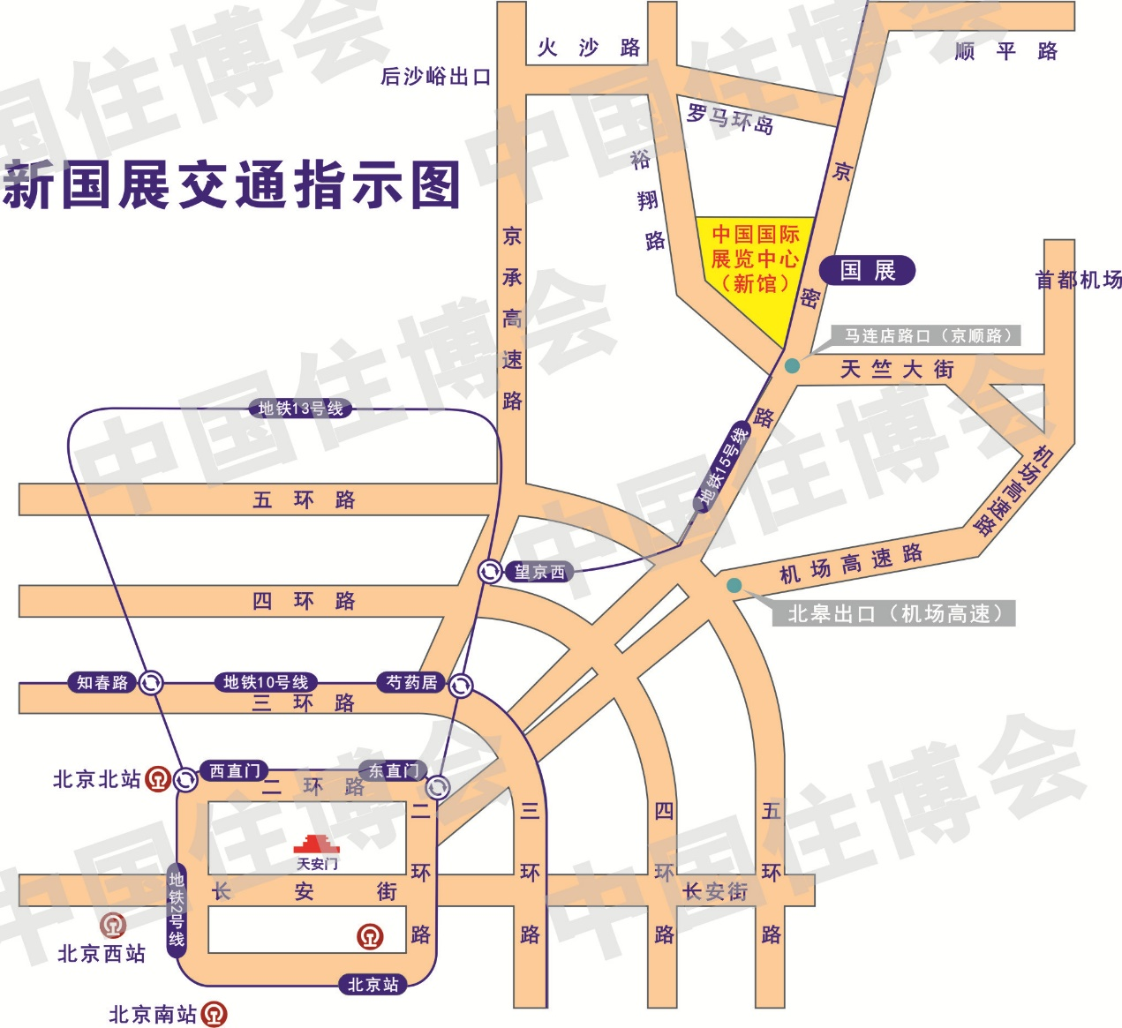

2.2 货车交通路线图
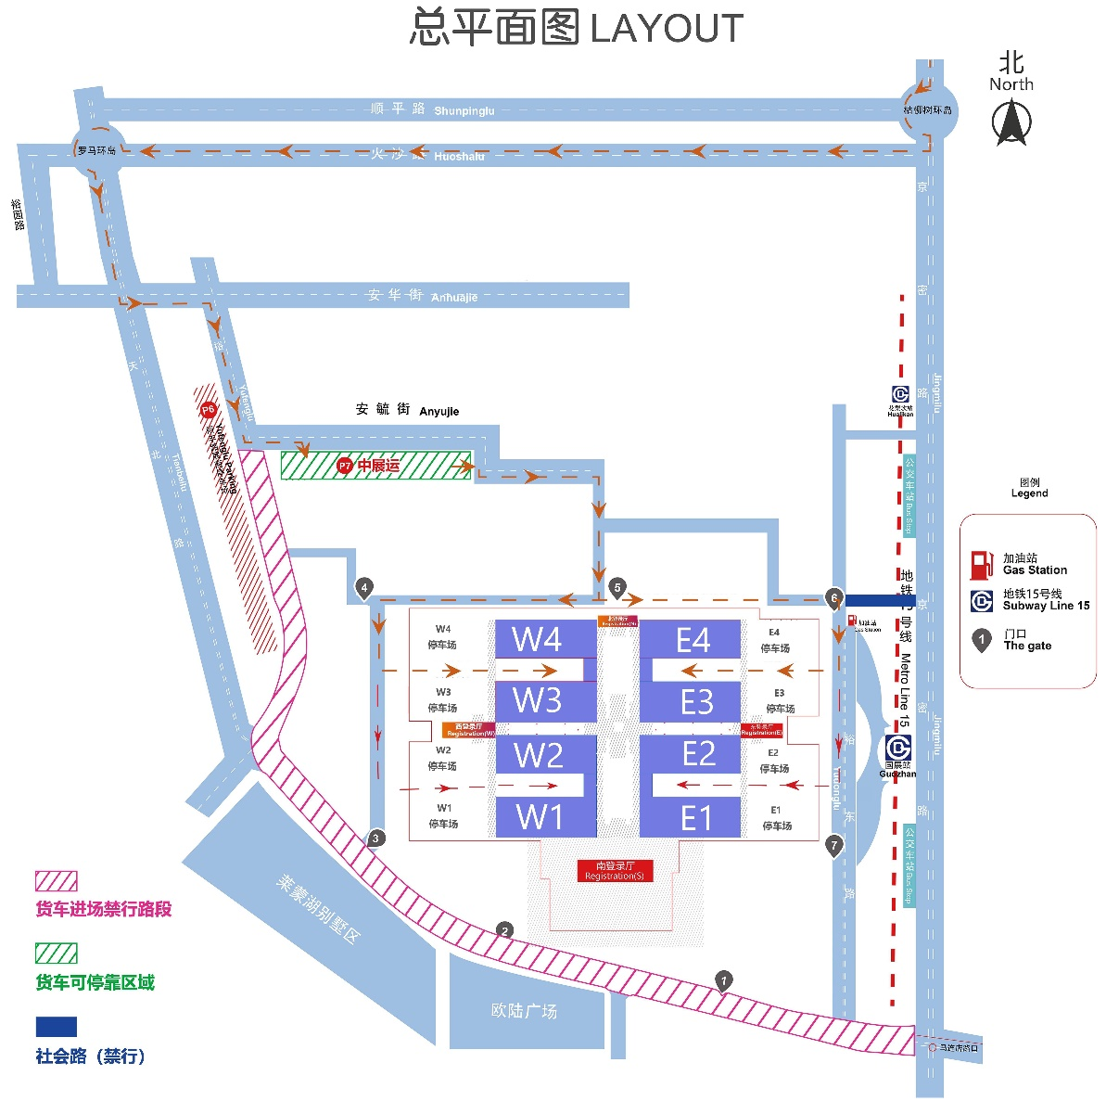
2.3 北京市交通委员会关于货运机动车的管理规定（部分）
1）对于本市核发号牌的机动车，应遵守以下规定：
① 每天6时至23时，五环路（不含）以内道路禁止载货汽车通行，五环路主路禁止核定载质量8吨（含）以上载货汽车通行。
② 达不到国Ⅰ标准的汽油车和达不到国Ⅲ标准的柴油车（以下简称“黄标车”），全天禁止进入六环路（含）以内道路和远郊区县城关镇主要道路通行；本市相关部门不予办理营运证和通行证。
2）对于外省、区、市核发号牌（含临时号牌）的机动车，应遵守以下规定：
① 进入六环路（不含）以内道路行驶的，须办理进京通行证件。
② 每天6时至24时，禁止载货汽车和专项作业车进入六环路（不含）以内道路行驶。
③ 工作日7时至9时、17时至20时，禁止载客汽车进入五环路（含）以内道路行驶；工作日9时至17时，执行按车牌尾号工作日高峰时段区域限行的交通管理措施，限行范围为五环路（含）以内道路，车牌尾号轮换方式按照北京市机动车车牌尾号轮换方式执行。
货车行车到铁匠营路口不得向南直行，须向西走火沙路，否则交警会处罚。

3. 标准展位展商须知
3.1每个标准展位内电器设备等总功率不应超过500W，如需增加用电量，须在2024年5月29日前向主场搭建商申请，如涉及到布线，需附用电方案及电工证。
3.2请不要在标准展位上钉钉、按图钉、打孔，以免损坏展位。请不要在标准展位、咨询桌上刻、划。
3.3请不要在标准展位、咨询桌上使用双面胶、单面胶和即时贴等各种胶制品。
3.4不要蹬、踩咨询桌、折椅，以免造成人身伤害和展具的损坏。
3.5不要在标准展位上倚靠重物，以防展间损坏、倒塌发生危险。
3.6不要私自拆改标准展位。未经允许不要在标准展位上增搭其它展具及悬挂重物。
3.7展厅内严禁使用明火，严禁使用布幔、纱幔等易燃、易爆物品。不要抄拿、挪用其他标准展位的桌、椅等物品。
3.8标准展位内严禁私拉电线，严禁私自安装射灯、太阳灯等照明灯具，如需安装请联系主场搭建商。
3.9使用压缩空气的展品的气源（气泵、压力容器等）须放置在展厅外。
3.10展厅开门至清场前，展位内应有人留守，看管好自己物品，发生丢失及被盗参展商自负。
3.11电脑、精密仪器等设施设备的供电应加装不间断电源加以保护，因停电原因造成电脑、精密仪器等设施设备的数据丢失和损坏，不负责赔偿。
3.12如参展商未按标准展位使用规定操作所造成的损失由参展商承担责任和赔偿。存在安全隐患经劝阻无效的，有权按规定给予处罚直至清除出馆。

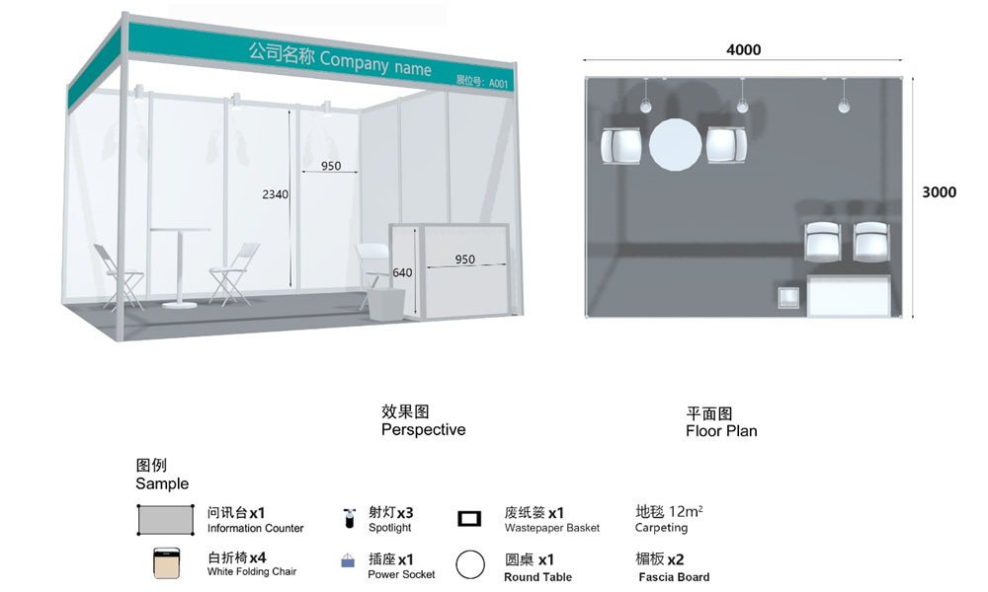
标准展位联系方式：
联系人：郭享 | 北京唯美创意国际展览服务有限公司
联系电话：010-84551155-809 18730687024 邮箱：xiang.guo@pbr.net.cn
地址：北京市朝阳区北三环东路6号国展商务中心A501室

4. 环保型搭建特装
各位尊敬的展商，展会主办方持续推进 “绿色办展，绿色搭建”理念。为减少浪费，实现资源循环利用，为您推荐以下环保型材搭建方案，供您选择。
4.1 18m²方案A
3000mm×6000mm×4000mm
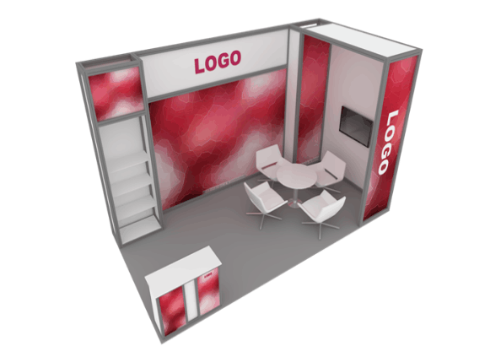
展台介绍：
18平米，方铝结构，双开口搭建。
内置家具：
1.普通烟灰色地毯18m²
2.白色铝料咨询桌1张，配有吧椅2把
3.展位内墙体结构内含一组层板架，其包含墙板画面制作（画面素材请自行提供）
4.玻璃圆桌1张，搭配4把皮椅
5.白色射灯4盏，配有两个插座
6.42寸电视一台
展台搭建含税全部报价：20000元
注：
- 以上报价不包含展位面积费用。
- 以上效果图仅供参考，实际搭建将视具体情况而定，未列入的内置家具结构如需配置，费用另计。
- 未经许可，不得对展台结构作任何改动或添加，包括墙板油漆和粘贴墙纸，不得钉钉和钻孔。如有违反，照价赔偿。确实需要拆改，须得到提供方同意，相关费用由参展商自行承担。
- 插座不可用作照明、接灯，仅供小功率设备用电，且不得超过插座最大功率。如有大功率设备需用电，须额外申请电源。
4.2 18m²方案B
3000mm×6000mm×4000mm
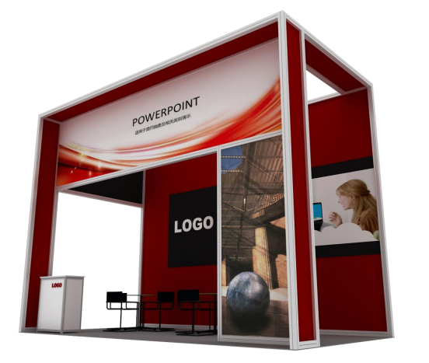
展台介绍：
18平米，方铝结构，三开口搭建，正面含一面展示墙。
内置家具：
1.普通烟灰色地毯18㎡
2.白色铝料咨询桌1张，配有吧椅2把
3.展位内墙体结构画面制作（画面素材请自行提供）
4.玻璃圆桌1张，搭配4把皮椅
5.白色射灯4盏，配有两个插座
6.42寸电视一台
展台搭建含税全部报价：22500元
注：
- 以上报价不包含展位面积费用。
- 以上效果图仅供参考，实际搭建将视具体情况而定，未列入的内置家具结构如需配置，费用另计。
- 未经许可，不得对展台结构作任何改动或添加，包括墙板油漆和粘贴墙纸，不得钉钉和钻孔。如有违反，照价赔偿。确实需要拆改，须得到提供方同意，相关费用由参展商自行承担。
- 插座不可用作照明、接灯，仅供小功率设备用电，且不得超过插座最大功率。如有大功率设备需用电，须额外申请电源。
4.3 18m²方案C
3000mm×6000mm×4000mm
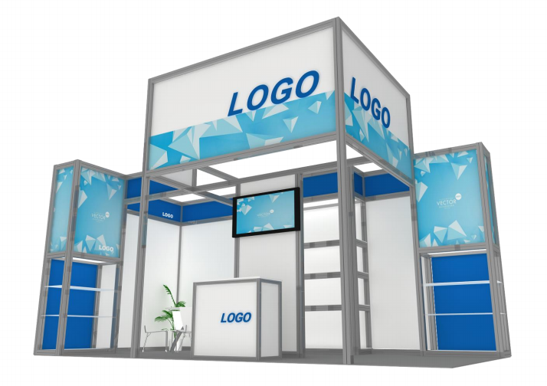

展台介绍：
18平米，方铝结构，双开口搭建。
内置家具：
1.普通烟灰色地毯18㎡
2.白色铝料咨询桌1张，配有吧椅2把
3.展位内墙体结构内含三组层板架，其包含墙板画面制作（画面素材请自行提供）
4.玻璃圆桌1张，搭配4把皮椅
5.白色射灯4盏，配有两个插座
6.42寸电视一台
展台搭建含税全部报价：26000元
注：
- 以上报价不包含展位面积费用。
- 以上效果图仅供参考，实际搭建将视具体情况而定，未列入的内置家具结构如需配置，费用另计。
- 未经许可，不得对展台结构作任何改动或添加，包括墙板油漆和粘贴墙纸，不得钉钉和钻孔。如有违反，照价赔偿。确实需要拆改，须得到提供方同意，相关费用由参展商自行承担。
- 插座不可用作照明、接灯，仅供小功率设备用电，且不得超过插座最大功率。如有大功率设备需用电，须额外申请电源。

4.4 36m²方案D
6000mm×6000mm×4000mm
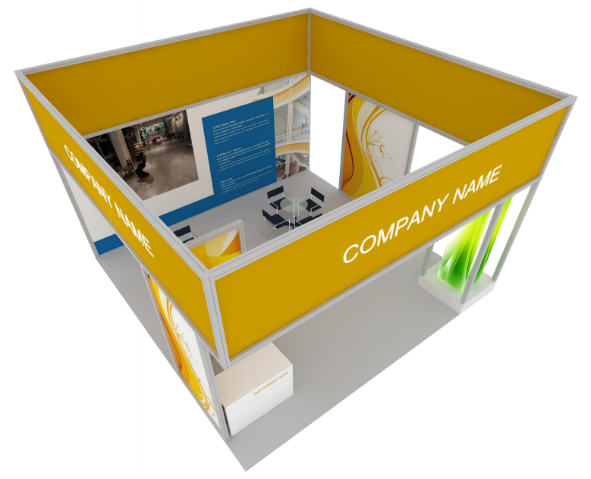
展台介绍：
36平米，方铝结构，根据要求可搭建开口方向。
内置家具：
1.普通烟灰色地毯36㎡
2.白色铝料咨询桌1张，配有吧椅2把
3.展位内墙体结构内含一组层板架，其包含墙板画面制作（画面素材请自行提供）
4.玻璃圆桌2张，搭配8把皮椅
5.白色射灯10盏，配有4个插座
6.42寸电视一台
展台搭建含税全部报价：29000元
注：
- 以上报价不包含展位面积费用。
- 以上效果图仅供参考，实际搭建将视具体情况而定，未列入的内置家具结构如需配置，费用另计。
- 未经许可，不得对展台结构作任何改动或添加，包括墙板油漆和粘贴墙纸，不得钉钉和钻孔。如有违反，照价赔偿。确实需要拆改，须得到提供方同意，相关费用由参展商自行承担。
- 插座不可用作照明、接灯，仅供小功率设备用电，且不得超过插座最大功率。如有大功率设备需用电，须额外申请电源。

4.5 36m²方案E
6000mm×6000mm×4000mm
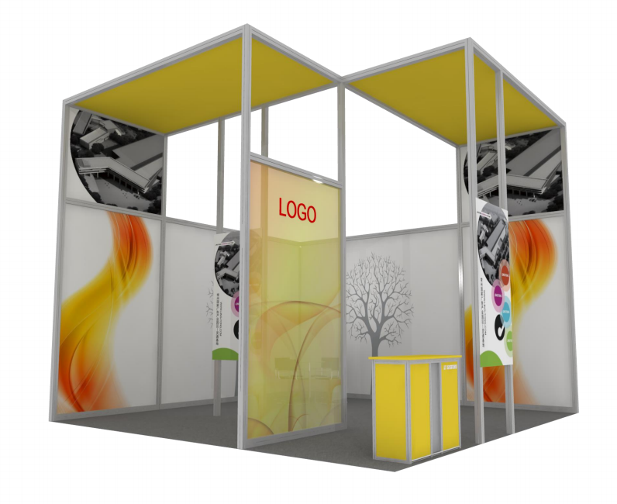
展台介绍：
36平米，方铝结构，顶部含覆盖结构，根据要求可搭建开口方向。
内置家具：
1.普通烟灰色地毯36㎡
2.白色铝料咨询桌1张，配有吧椅2把
3.展位内墙体包含墙板画面制作（画面素材请自行提供）
4.玻璃圆桌2张，搭配8把皮椅
5.白色射灯10盏，配有4个插座
6.42寸电视一台
展台搭建含税全部报价：30000元
注：
- 以上报价不包含展位面积费用。
- 以上效果图仅供参考，实际搭建将视具体情况而定，未列入的内置家具结构如需配置，费用另计。
- 未经许可，不得对展台结构作任何改动或添加，包括墙板油漆和粘贴墙纸，不得钉钉和钻孔。如有违反，照价赔偿。确实需要拆改，须得到提供方同意，相关费用由参展商自行承担。
- 插座不可用作照明、接灯，仅供小功率设备用电，且不得超过插座最大功率。如有大功率设备需用电，须额外申请电源。
4.6 36m2方案F
6000mm×6000mm×4000mm
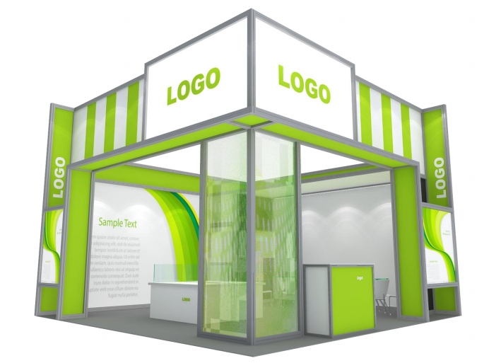

展台介绍：
36平米，方铝结构，根据要求可搭建开口方向。
内置家具：
1.普通烟灰色地毯36㎡
2.白色铝料咨询桌2张，配有吧椅2把
3.展位内墙体包含墙板画面制作（画面素材请自行提供）
4.玻璃圆桌2张，搭配8把皮椅
5.白色射灯10盏，配有4个插座
6.42寸电视一台
展台搭建含税全部报价：37000元

注：
- 以上报价不包含展位面积费用。
- 以上效果图仅供参考，实际搭建将视具体情况而定，未列入的内置家具结构如需配置，费用另计。
- 未经许可，不得对展台结构作任何改动或添加，包括墙板油漆和粘贴墙纸，不得钉钉和钻孔。如有违反，照价赔偿。确实需要拆改，须得到提供方同意，相关费用由参展商自行承担。
- 插座不可用作照明、接灯，仅供小功率设备用电，且不得超过插座最大功率。如有大功率设备需用电，须额外申请电源。

5. 特装展台搭建商须知
为维护展览中心馆内外施工秩序和保证施工安全，各参展商及施工单位必须遵守以下规定:
5.1 特装展台报馆
光地展商自行搭建或委托专业搭建公司搭建展台，根据“特装展台申报流程”，填写 “表格1-表格5”交付施工管理费、施工证件费、施工车证费、水源、电源及压缩空气费、施工押金等费用，否则不予进馆施工。
5.2 特装展台设计图审批
1） 特装展台必须在2024年5月29日前携带资质证明（营业执照复印件、电工证复印件等）、 施工图纸（平面图、立面图、结构图、效果图、安全结构图、电路图、家具绿植布置图、电箱位置图等）、特装展台搭建委托书、展台施工安全责任保证书等加盖公章的文件，至主场承建商处办理报馆手续，缴纳施 工管理费、施工押金等费用。手续办理完毕方可进场施工。
2） 所有送审的双层或复杂结构展台以及室外展台须提供展台细部结构图及结合点详图（加盖中华人民共和国一级注册结构工程师印章及其所在设计院审核章）及审核报告。设计及施工中应 充分考虑展台的安全性，确保展台整体结构可抵抗各项荷载。
3） 吊点使用说明 国展吊点使用应遵循以下几点：
- 每个吊点承重不超过50KG；
- 应使用展馆顶部预制网架作为吊点，且须与消防、监 控、照明等设备保持安全距离；仅可吊挂条幅、旗帜等轻型静态广告载体，不得吊挂桁 架、灯箱等与展台相呼应的部件结构；
- 吊挂物不得以任何形式与展台结构相连接；
- 吊挂物上下不得有任何电气设备；
- 三维吊挂物，其水平方向直径不得大于3米，竖直方向不得高于1.5米。
4） 展馆新规定：
① 2024年新国展撤展垃圾回收新规定：所有搭建结构垃圾、展品的硬性装饰材料禁止丢弃卸货区，需要自行带走，发现将收取高额垃圾清运费。（2024年开始展馆不再回收搭建结构垃圾，需要搭建商自行运走，展馆只负责展期的生活垃圾回收）
② 搭建期间禁止使用2米以上人字梯，登高作业需要使用脚手架。
③ 为近一步贯彻落实国家有关Ⅱ类民用建筑工程室内环境污染控制规范的要求，推行绿色环保搭建，营造良好的办展环境，自2020年8月1日起，禁止在馆内进行各种喷漆、刷漆、打磨等工作，包括现场木结构加工、刷涂、油漆、喷漆、打磨、滚刷涂料等。请现场搭建商严格遵守，施工现场发现此种违规行为，将扣除搭建单位1000元/18平米的押金（以展位面积18平米为单位，不足18平米的按1000元计，超出18平米的累加）情节严重者扣除全部押金。
※特别申明：
以下规则对所有展商具有约束力。主办单位、主场承建商和有关政府主管部门保留对展商和搭建商递交的搭建设计图进行再审核或委托第三方审核及修改的权利。所有的展台准备和施工工作须经主场承建商批准后方可实施。主办单位有权利拆除或改变任何未受审批的展台装修，所发生费用和后果由展商自己负责。
5.3 本届展览会所有标准展台的搭建，均由主场承建商统一负责。其他各参展单位、施工单位均不得在中国国际展览中心（顺义馆）内搭建标准展台。
5.4 特装展台施工管理规定
1） 施工单位需根据展会施工管理规定进行设计，提交施工图纸审核并缴纳施工管理费及施工押金。
2） 展厅内所有特装展台限高5米，国内标准展台高度2.5米。
3） 馆内不允许明火作业，不允许携带任何易燃、易爆、有毒物品及腐蚀物质（如酒精、 稀料、橡胶水等）进展馆施工。
4） 所有的搭建、布展用材和展台布置的材料必须是阻燃材料，并应符合消防要求及相应措施。禁止使用网格布、弹力布、窗帘布、纱制品等各类针棉织品装饰展台。仿棉麻布纱质感的装修装饰材料及特殊膜制品其燃烧性能均不得低于国家规定的B1级标准（难燃），并在施工申报时提供该材料样品及国家权威材料检测机构提供的产品检测报告。（《建筑内部装饰 防火规范》）。
5） 严禁利用展馆顶部网架作为吊装展台结构的临时工具，如需吊挂条幅、旗帜，须提前向展馆申报，每个吊点重量不得超于50KG，获得同意后方可吊挂，吊挂物品严禁与展台结构连接。施工单位应自备合格的升降设备，操作人员应具备高空作业资格，作业时必须配备 安全带。吊挂物品的投影面应在本展位内，严禁在通道上方吊挂各类条幅、旗帜。
6） 所有展商或其搭建商在开展前须将展台打扫干净并清理所有的垃圾或委托专业保洁公司保持展台清洁。
7） 搭建要求
① 展台地面必须铺设地毯或其他的合适材料。搭建地台时必须在展台范围内部地台边缘处设置缓坡通向公共通道，防止地台与地面的落差造成公众人身伤害。
② 任何展台结构或展品都不得超出展位边界。包括：参展商的公司名称、标志灯箱和海报。高度超过2.5米的装饰物，应向自己展位内退入1米，或者获得相邻展商的书面同意。展品不受此限制。
③ 展商负责提供各自的展墙，不得利用相邻展台的墙板背面作为自己的墙板。不得在相邻展台的背板或侧板上展示参展商的名称和标志等。
④ 平行于主通道的相邻展台的分界墙限高3米，避免装饰背墙过高相互影响。面向毗邻展台的背板部分如高出毗邻展台，应以白板封好，平整清洁。主办单位保留对不符合标准的展台设计及搭建进行调整、拆除的权利。
⑤ 面向相邻展台的三维的展示设施、广告及广告牌需与其相邻距离应超过3米。三维的展示设施、广告及广告牌的背面必须覆盖适宜并通过主办单位批准。
⑥ 不管是为了展台搭建还是展品装配，不得在展馆地面、柱子或墙面上钉钉子、钻孔。严禁在展馆地面、公共通道的柱子或墙面上使用黏合剂、胶粘物做任何装饰。展商将负责由于其职员或其委托搭建商的不当行为造成的损失。
⑦ 不得在展台内吊顶。
⑧ 不得在岛式展台（四开面展台）的任何一边搭建一整块墙板（不包括岛式展台里的内部分隔墙）。
⑨ 使用玻璃材料装饰展台，必须采用钢化玻璃，要保证玻璃的强度、厚度（幕墙玻璃厚度不小于8mm），玻璃的安装方式应合理、可靠，必须制作金属框架或采用专业五金件进行玻璃安装，框架及五金件与玻璃材料之间要使用弹性材料做垫层，确保玻璃使用安全。大面积玻璃材料应粘贴明显标识，以防破碎伤人。若使用玻璃地台，则结构支撑立柱、墙体必须固定于地台下方，不得直接在光滑玻璃面上方搭设展台结构，确保结构稳定。
⑩ 钢结构立柱应使用直径100mm以上的无缝钢管，底部焊接底盘，上部焊接法兰盘以增加连接点接触面积，以保证展台结构的牢固性。
⑪ 展台结构主体墙落地宽度不应小于120mm，以确保墙体与地面的接触面积，超过6m的大跨度墙体及钢框架结构之间应在顶部加设横梁连接，下部须加设立柱支撑，保证展台整体刚度和稳定性。
8） 展台装修与分界
① 所有展台必须按照合同规定的面积清晰划分，并铺设地毯或地板。除岛形展台（四开面展台）外，所有展台都必须由一面背板和两块侧板构成。角位展台（两开面展台）须各有一面背板和侧板；半岛形展台（三开面展台）只须一块背板。相接展台间也须用墙板分隔。
② 参展商不得在自己的展位之外展示、悬挂或分发任何展品、材料、家具或产品，也不得将其展台的结构和装饰延伸到展位界限之外。
③ 未经主办单位允许展商不得在规定的展台搭建高度以上空间及二楼围栏上悬挂各种宣传饰品及其它物品。
④ 展台内搭建物不得妨碍展馆/室内消防系统、空调出风口及通风口的正常运作，展厅的所有出入口必须保持畅通无阻，搭建物或展示品不得阻碍主办方或消防规定的各个通道及展厅内各个大门。如有违反，主办方及消防部门有权进行现场整改。如涉及费用，将由展商承担。
⑤ 任何临时搭建物的开门与消防栓、电机/机械升降装置及报警铃之间必须保持至少1.2米（4英尺）的距离。为便于安全检查，搭建展台结构时不允许遮挡展馆内消防设施、电气设备、紧急出口和观众通道各种标识。展台的背板与展馆墙面应保持至少60厘米距离。
⑥ 主办单位建议：为确保展览会的整体视觉效果，所有展厅的各展台布置应考虑视线开阔，不阻碍展厅内其他展台的视线。
⑦ 如果指定主场承建商认为展台设计中的背板或侧板遮挡了邻近展台，或阻碍通道及展厅各大门，指定主场运营商保留要求其改变、修改、降低或缩短背板或侧板的尺寸的权力。另外面向其他参展商展台或公共区域的墙板应符合主办单位认可的质量要求。
9） 展台前方开口
展馆内所有展台面向通道的一面必须至少开放一半。
10) 双层展台搭建规定
除前述规定必须遵守外，双层展台搭建及申请还须做到：
① 双层展台必须设计成在指定的时间范围内安装和拆除，上层不能横穿展厅的过道。必须注明不得阻碍、遮挡消防系统、空调系统、机械通风口消防安全设备、水龙带柜、火警手柄、室内照明紧固装置及监控系统等。
② 展位的安排、申请展台的设计楼梯、开放的展区及会客区必须离开过道1米距离。相邻展台之间至少应有3米间距。如果不可能保持上述间距，则应安装不低于2米高的屏风使两展台完全隔离。面向相邻展台的一侧应是白色，外观干净空白。
③ 栏杆以坚固耐久的材料制作，并能承受荷载规范规定的水平荷载。二层栏杆净高不得低于1.05米。栏杆垂直杆件间距不应大于0.11米。（《民用建筑设计通则》6.6.3-2）首层展台开放处的地面上应设置0.05米高的防摇动木板条。为防止物体（例如酒杯）放置在栏杆上而滑落，栏杆的扶手及顶端应做成圆弧形。
④ 承载能力
- 天花板强度：当用作承受普通的参观客流、会议、产品推介或作为存储 用地时，上层展台的承载能力最少为5千牛/平方米。根据DIN1055第三部分的规定，在以上范围内部要求更高的承载能力。根据DIN1055的规定，在以下情况下承载能力允许减少到2千牛/平方米。
- 上层展台用作办公室、销售处（面积小于50平方米）休息室或走廊，人员在此不会作长时间停留。楼梯不向公众开放并设置明显标志。
- 楼梯强度：所有楼梯都必须按照DIN18065的标准建造，承载能力应达到5千牛/平方米。
- 栏杆/支柱强度：栏杆及支柱的设计应保证能承受在扶手处水平施加的1千牛/平方米的力。
⑤ 防火要求
- 上层展台最远点至走道的逃生路线应小于25米。
- 上层展台面积小于等于100平方米，应设有一部伸出在展台之外的楼梯。
- 上层展台面积大于100平方米，应至少在展台两端设置两部楼梯，其中一部楼梯伸出在展台之外。
- 在楼梯踏板下面和旁边的空间不能用于堆物，也不能安装架子。
- 如果被上层展台覆盖的面积超过30平方米，根据VDS规定，必须安装喷淋系统，每12平方米或被覆盖面积的各区域内安装一个喷头。喷淋系统应覆盖所有的房间。
- 上层展台不得安装密闭天花板或天蓬。可以使用标准的金属网格，包括照明在内，开放的面积不得小于80%。
- 从展台的任何隔间或内部区域都应能清楚看到外面的展厅。
- 如果确有需要，主办单位有权要求展商必须增加额外的安全或防火措施，直到获得整个展台的最终审批。
5.5展台的清洁工作
1） 布展期间
展商/搭建商在进馆搭建期间，生活垃圾可丢弃在通道上或垃圾桶内，由展馆保洁人员清理，搭建产生的大型施工垃圾必须自行清除禁止丢弃在展馆内或馆外任何区域。
2） 开展期间
开展期间主办单位将负责展会开幕前和展期每天开馆前进行通道的清扫工作，但是请参展商负责保持在任何时候自身展台内的整洁。每天闭展后请参展商将垃圾放在通道处。
3） 撤展期间
展会结束后，展商/搭建商需要彻底拆除本展台内的全部设备及展台结构，并将垃圾清除出馆并运走，如有恶意遗弃在展馆周边地区，主场承建商有权扣除其全部施工押金。
5.6 水源、电源及压缩空气的供应
1） 本展由主场承建商承办所有水源、电源和压缩空气供应，所需费用由展商支付。
2） 因安全方面原因，所有的水、电和压缩空气到主开关的连接由展馆方来操作,其它任何单位不得进行施工。由主开关到机器的电线连结由展商负责。走线必须安全以避免当参观者不小心或无意碰到时发生事故。
3） 主办单位提供馆内一般照明。展览会提供的电力规格为：三相380V/50HZ，单相220V/50H。主办单位将提供给标准展台基本电源(220V/50HZ 5amp)，展商如需额外增加电源、上下水及压缩空气装置可填写“附表3：展位设施申请表”以便于施工单位现场施工。
4） 每天闭馆十分钟后停止电力供应，展商如需24小时用电，需提前向主场承建商提出申请，并支付相应的加班费及电费。但24小时用电不可作为不间断电源使用。
5） 在布展、撤展期间，可安排临时动力供电。展商要提前向主场承建商申报。
6） 动力用电与照明用电必须分开申请，展台用电须在展馆电源之下设置独立配电箱，并按规范设置短路、过载、漏电保护装置。展台内的电箱、金属框架、金属外壳须可靠接地。所有电缆需套管，用端子接驳。
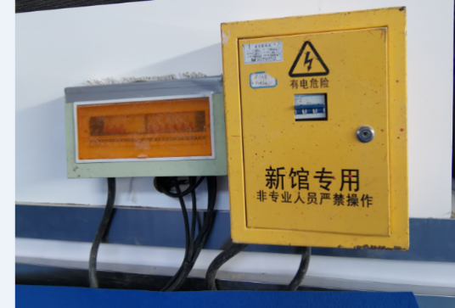
- 注意：
北京顺义区消防要求，展位需要自带二级电箱，电箱必须外挂在墙面上，电箱和结构墙接触面应采用石棉等阻燃隔热材料。

7） 电气施工人员必须持有国家劳动部门核发的专业操作证书。在施工期间要严格遵守各项规章制度，不违章作业，配合主场运营商及展馆的检查。
8） 所使用的各种照明灯具及各种用电设施及材料应具有国家专业安全认证。所有电源线 均应使用双层绝缘护套铜线，绝缘强度须符合标准。连接灯具的绝缘导线最小截面积1mm2。展台电器连接端子必须完全封闭，不得裸露。
9） 租用气源和水源的参展商需自备空气干燥过滤器，及上下水循环装置。
10）根据北京市政府有关规定，如有机器需循环用水，展商需自带水循环装置，严禁直排水否则展馆有权拒绝其用水申请。
11）展商自带特殊供气空压机及储气罐（压力容器）等设备应放在馆外指定位置。
- 注意：
① 设备用电量不得超过所申请的电力负荷；
② 不得使用太阳灯、霓虹灯，所有的电力设施必须保证安全使用，如果电力设施有危险隐患，主办单位将停止对其供电；
③ 所有电力插座应为一机一插座，参展商不得使用"万用插座"；
④ 若展商的耗电量超过所申请的电量，从而对其他展商设备操作或本展电力系统造成不良影响，主办单位将立即终止对该摊位供电，由此造成的损失由该展商负责；
⑤ 展馆内不允许放置气泵，本展将由指定施工单位统一布置场馆气网。
5.7 展台拆除
1） 只有在展会结束后才可开始拆除展台；展商需在2024年6月29日下午21：00前完成撤展并恢复展位地面原貌。
2） 逾期，主办单位将有权自由拆除和存储这些物品直至展商认领。由此产生的拆除和存储费用，以及被盗、丢失和损害风险由展商承担。
5.8 由展商造成的对展馆设施的损害
当展览会结束时，展位包括地面必须恢复至其原貌。展商必须对其对展馆建筑及其设施造成的损坏以及泄漏的油污对地面造成的损害负责。
5.9消防
1） 不得使用任何易燃易爆的装修材料及加工材料。
2） 防火通道及设施在任何时候都要保持通畅。
3） 展馆内严谨吸烟，包括公共通道、展位内或展位内的办公室。
4） 所有展商及其承包商、工作人员、代理、服务人员等必须遵守中华人民共和国消防法，服从北京市消防局、主办单位、主场承建商及中国国际展览中心（顺义馆）的消防安全规定。
① 任何人遇到火情，无论大小，都应启动火警警报，并及时通知指定主场承建商，尽力将其扑灭或控制，并撤离附近的所有物品。
② 展台挡板及其他专用服务区内部不能存放包装材料或宣传册。展馆内部及周边的消防通道必须保持畅通无阻。
③ 以下情况必须取得北京市消防局的书面批准：
- 展览中演示、操作暖气、烧烤炉、生热或明火器具、蜡烛、灯笼、火炬、焊接设备或其 他生烟材料。
- 演示、操作任何可能被认定危险的电力、机械或化学器具。如果有任何疑问，或器具可能被认定危险，请向相关部门报批。
- 严禁使用有毒或危险材料，包括：易燃液体、压缩气体或危险化学品；展位内严禁悬挂小型气球、大型广告气球等。
- 各展台需配备足够数量的灭火器等消防设备，详见《北京市消防安全局规定》。
5.10当地条例
1） 尊重并遵守当地的法律是展商/搭建商应尽的职责，特别是安全和防火条令，以及当地的行政法规、制度。
2） 主办方已被委托在展览内执行各项规则，并且有权在别人不遵守的情况下采取必要的行动。
5.11其它事项
1） 其它注意事项请见各申请表中的说明。
2） 展商应填写所有需要的表格，并严格按照规定的时间进行展览会各项申请工作，否则所提的要求无法满足。
3） 展商应按规定交纳各项展览费用，否则相应的申请视作无效申请。
4） 各展商和搭建商均应遵守主办单位、主场承建商及展馆方所作的各项规定。
5） 现场注意事项：
① 各施工单位施工人员须统一着装，并佩戴由展馆核发的有效施工证件出入展馆，施工期间所有施工人员须佩戴安全帽，高空作业人员带安全带，电工人员需持证上岗并穿绝缘鞋，自觉接受有关人员的检查。
② 施工人员须遵守展馆的各项展览施工管理规定，并服从展馆的现场管理。施工人员施工时应在申报批准的时间期限和工作区域内工作，未经批准不得在非工作区域和非工作时间内工作。
③ 施工人员应注意安全防护及文明施工，配备必要的安全防护用具，保护安全的作业环境。
④ 施工人员应自觉爱护展馆内外的公共设施，不得在展馆外绿地上堆放杂物。施工人员禁止在馆内吸烟。
⑤ 进馆撤展期间，运输展台搭建材料的车辆未经许可不得进入展馆内部。持证车辆装、卸货完毕后须立即驶离展览中心，禁止在展览中心院内过夜。

6. 特装展台现场加班须知
加班费价目表
时间 | 单位 | 价格
24：00前 | 100平米以内 | 2,000/2小时
 | 101—200平米 | 3,000/2小时
 | 201—300平米 | 4,000/2小时
 | 301—400平米 | 5,000/2小时
 | 401—500平米 | 6,000/2小时
 | 501—600平米 | 7,000/2小时
 | 601—700平米 | 8,000/2小时
 | 701—800平米 | 9,000/2小时
 | 801—900平米 | 10,000/2小时
 | 901—1000平米 | 11,000/2小时
24：00—8：00 |  | 24：00后价格×2
注：
- 展台加班以每一百平方米为单位计收加班费，不足一百平方米按一百平方米计算。
- 办理加班以2小时为最小单位。
- 加班单位需在加班当日16:00前向主场搭建商统一申报，过时不再受理加班申请。
- 除布展最后一天外，加班只接受一次性申请，不受理续报加班。

有关加班安排、展品超高,等问题，请咨询：
联系人：李双 | 北京唯美创意国际展览服务有限公司
联系电话：010-84551155-838 13331170169 邮箱：shuang.li@pbr.net.cn
地址：北京市朝阳区北三环东路6号国展商务中心A501室

7. 特装展台施工手续办理流程
综合信息：光地展位搭建限高：5米，展品可高于5米
注意：进馆卸货、拉货，请绕开序厅、连廊，地面划伤罚款200元/每延米
序号 | 需递交材料 | 备注说明
01 | 搭建商营业执照复印件（盖鲜章） | 要求：加盖公章，要显示经营范围的内容（新版营业执照可到工商局网站截图）
02 | 年审期内的电工证复印件（盖鲜章） | 要求：正背面复印，自查证件上二维码扫描是否年审期内证件，留电工联系方式
03 | 设计方案彩色效果图 | 要求：平视图、俯视图、立面图等多个角度，不限张数
04 | 设计方案施工结构图 | 要求：尺寸图、材质图，所用材料需B1级别阻燃材料
05 | ※展台结构安全图（盖鲜章）  样例1：审核样例 | 要求：结构固定安全合理，盖公章
06 | ※电、气分布位置图（盖鲜章）  样例2：审核样例 | 要求：明确展位搭建朝向标注电箱位置、盖公章
07 | 展位保险单 | 要求：购买手册中的保险
08 | 表格1：设施项目申请表（搭建商） | 要求：填写完整，签字盖公章
09 | 表格2：特装展位施工申请表（双方盖章） | 要求：填写完整，双方签字盖公章
10 | 表格3：图纸承诺书（搭建商） | 要求：填写完整，签字盖公章
11 | 表格4：展台施工安全责任保证书（搭建商） | 要求：填写完整，签字盖公章
12 | 表格5：综合押金管理制度（搭建商） | 要求：填写完整，签字盖公章
13 | 表格6：双层展台施工安全保证书  建筑部门出具的结构安全审核报告 | 要求：此证明只须搭建双层展台的参展单位填写

向主场承建商申请报馆时，请按以下【流程图】办理：
- 把所需材料填写盖章后扫描件发送至联系人电子邮箱。
- 如3个工作日未收到审核回复，请主动联系。

获取更多信息，请与我们联系：
联系人：李双 | 北京唯美创意国际展览服务有限公司
联系电话：010-84551155-838 13331170169 邮箱：shuang.li@pbr.net.cn
地址：北京市朝阳区北三环东路6号国展商务中心A501室

8. 特装报馆手续流程图
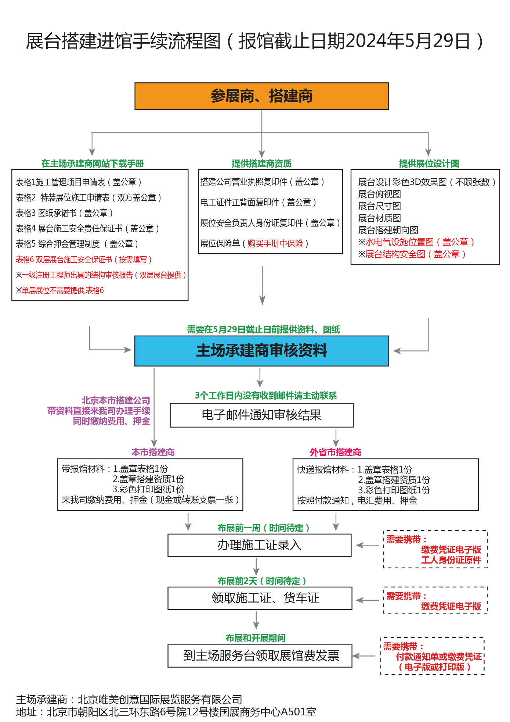

9. 特装展位保险
展会搭建安全生产责任险投保流程

电话投保安责险
太平洋保险咨询电话：朱凤臣 13581682723、梁一13911045205
人保顺义公司咨询电话：王颖 13716283605、刘辛艳13611185977
平安保险:吴磊13910931980/马文月135210697982
国寿保险:刘精文13522150158/张海伦13911210456
二维码投保流程示意
被保险人:施工方名称（企业名称）
证照类型:统一社会信用代码证
证照号码:统一社会信用代码证号
经营地址:实际施工地址(写北京市顺义区空港街道裕翔路88号中国国际展览中心，需详细到某个展馆某个展位号)
选择街道:顺义区空港街道 联系人: 某某 。手机号：XXXXXXX
点击填写投保人(同被保险人)
投保人:施工方名称
证照类型:统一社会信用代码证
证照号码:统一社会信用代码证号
投保人地址:营业执照地址
行业相关信息
选择行业:建筑装饰装修
营业招牌名称:施工地点招牌或施工方企业名称
从业人数(不限) , 工程名称(XXXX展会名称)
工程造价类型(工程合同造价) , 工程造价(主要单位是万元)
特种设备不用填 , 主险保额(固定保额)不用修改
保险期间必填(从进场至到撤展时间)
点击获取保险费浮动系数选
择电子普票，点开收件人填写投保单位或个人的电子邮箱
点击左下角我已阅读点击计算保险费750元点击立即投保
太保咨询电话：朱凤臣 13581682723

04

附表

《表单目录》

附表名称 | 截止时间
价格表一：水、电、气租用价格表
价格表二：施工管理项目价格表
展馆设施说明：用水、用气规格/吊点使用说明
样例1：设施标注样式/样例2：展台结构安全图样式
附表1：设施项目申请表 | 2024.5.29
附表2：特装展位施工申请表 | 2024.5.29
附表3：图纸承诺书 | 2024.5.29
附表4：展台施工安全责任保证书 | 2024.5.29
附表5：综合押金管理制度 | 2024.5.29
附表6：双层展台施工安全保证书（按需填写） | 2024.5.29
附表7：场地验收表格 | 撤展自带表格

价格表 一：水、电、气租用价格表
电力供应
项目名称 | 项目描述 | 单价 | 现场价格
照明用电 | 15A/220V | 1160元/展期 | 2320元/展期
照明用电 | 20A/220V | 1820元/展期 | 3640元/展期
照明用电 | 30A/220V | 2300元/展期 | 4600元/展期
照明用电 | 40A/220V | 3650元/展期 | 7300元/展期
照明用电 | 50A/220V | 3960元/展期 | 7920元/展期
照明用电 | 60A/220V | 4950元/展期 | 9900元/展期
照明用电 | 80A/220V | 6950元/展期 | 13900元/展期
照明用电 | 100A/220V | 9100元/展期 | 18200元/展期
照明用电 | 120A/220V | 11000元/展期 | 22000元/展期
临时电 | 施工临时电 单相 | 380元/次 | 760元/次
临时电 | 施工临时电 三相 | 1500元/次 | 3000元/次
24小时  设备用电 | 15A/220V/24小时 | 2700元/展期 | 5400元/展期
24小时  设备用电 | 30A/380V/24小时 | 7500元/展期 | 15000元/展期
设备用电 | 15A/220V(单相) | 1500元/展期 | 3000元/展期
设备用电 | 30A/380V（三相） | 2950元/展期 | 5900元/展期
设备用电 | 60A/380V（三相） | 5260元/展期 | 10520元/展期
设备用电 | 100A/380V（三相） | 8970元/展期 | 17940元/展期
设备用电 | 150A/380V（三相） | 13100元/展期 | 26200元/展期
设备用电 | 200A/380V（三相） | 19500元/展期 | 39000元/展期
注：
1、供电：220V 50Hz AC单项； 380V 50Hz 三相（波动：+/- 5%），展期供电时间为：8：30 至 17：00。
2、24小时供电不能作为不间断电源使用。照明电源及机器设备动力电源必须分开申报，严禁混用。
3、LED屏幕、拼接屏和展商设备属于动力电
水气供应
压缩空气 | 规格 | 单价 | 现场价格
压缩空气 | 300L/Min（不含安装及材料费） | 2600元/展期 | 5200元/展期
压缩空气 | 600L/Min（不含安装及材料费） | 3900元/展期 | 7800元/展期
压缩空气 | 1000L/Min（不含安装材料费） | 5200元/展期 | 10400元/展期
水 | 生活用水（不含安装及材料费） | 2860元/展期 | 5720元/展期
注：
1、展馆集中提供的压缩空气气源是压缩机器出口压力为6-8公斤的一般性的压缩空气，参展商应根据自带设备情况加装干燥机，过滤器等适配装置。展馆只提供普通气源。展馆不提供接驳管头，需展商自带。
2、严禁直排水，如机器用水，展商需自带水循环装置，否则不予提供。
3、请自备转换接头

价格表 二：施工管理项目价格表
名称及描述 | 单位 | 单价（人民币）
施工管理费 | 平方米 | 33元/平方米（按展位面积）
施工证 | 人 | 35元/张（需身份证原件）
布展货车证 | 辆/ 限2小时 | 100元/张（每张车证进一次，不可重复使用）
撤展货车证 | 辆/ 限2小时 | 100元/张（每张车证进一次，不可重复使用）
垃圾清运费 | 平方米 | 5元/平方米（按展位面积）
吊点 | 点/50KG | 2500元（不含吊装费用、加班费用）
施工证押金 | 人 | 40元/张（撤展退回，丢失扣除）
施工押金 | 每百平方米（以100平米为一计价单位，不足100平米按100平米计算） | 每百平方米2万元，以此递增。超过1000平方米的展位押金20万元。

重要事项：
1、汇款到我方帐户需为订单全额款项，汇款方承担全部汇款手续费。请授权人向银行咨询汇款手续费。我方在收取全额款项之后才会提供相关服务。
2、预定同时需付费，5月29日截止日后需加收30%的费用，6月25-26日搭建期间按现场价格收取费用。
3、设备运输及布，撤展期间由于车辆碾压或人为破坏等行为导致电箱破损时分清责任后由参展商或搭建商负责赔偿（价格以展馆规定为准）。
4、在展台安全条件允许的情况下，展馆方将在6月26日13:00之后陆续逐家送电。展览期间用电时间为：2024年6月27日-6月29日。

展馆设施说明：用水、用气规格
下附水点及压缩空气接驳软管的照片及尺寸：
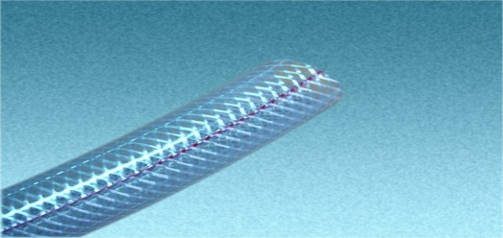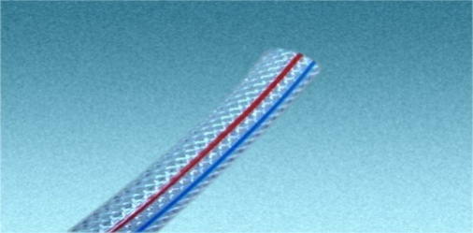
水管 （转换装置自备） 压缩空气管 （转换装置自备）
尺寸：内径为19mm 尺寸：300L/Min 内径为9mm
600L/Min 内径为12mm
1000 L/Min 内径为19mm

展馆设施说明：吊点使用说明
国展吊点使用应遵循以下几点：
  - 每个吊点承重不超过50KG；
  - 应使用展馆顶部预制网架作为吊点，且须与消防、监控、照明等设备保持安全距离；
  - 仅可吊挂条幅、旗帜等轻型静态广告载体，不得吊挂桁架、灯箱等与展台相呼应的部件结构；
  - 吊挂物不得以任何形式与展台结构相连接；
  - 吊挂物上不得有任何电气设备；
  - 三维吊挂物，其水平方向直径不得大于3m，竖直方向不得高于1.5m。

样例1：水点、电箱、压缩空气，标注位置样图
特装展台展商及搭建商，务必提供照明用电及设备用水电气位置图，标注样图如下：
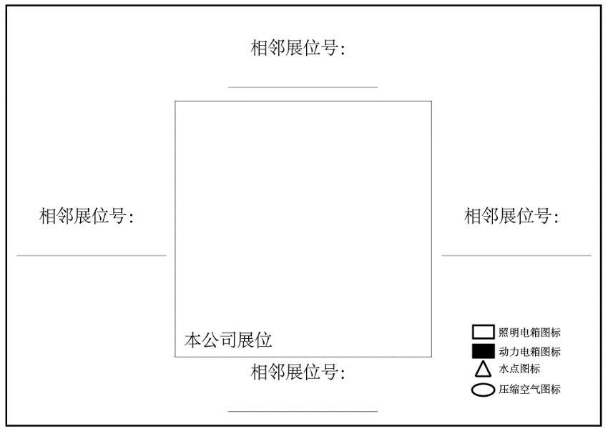
- 本图需标明照明用电电箱位置，设备用电、水源、气源、电源位置。
- 需标明展位朝向，如图中标明相邻展位及主通道。
- 电箱位置需精确，平面图以网格为标尺，每一个格单位为1米。

样例2：展台结构安全图
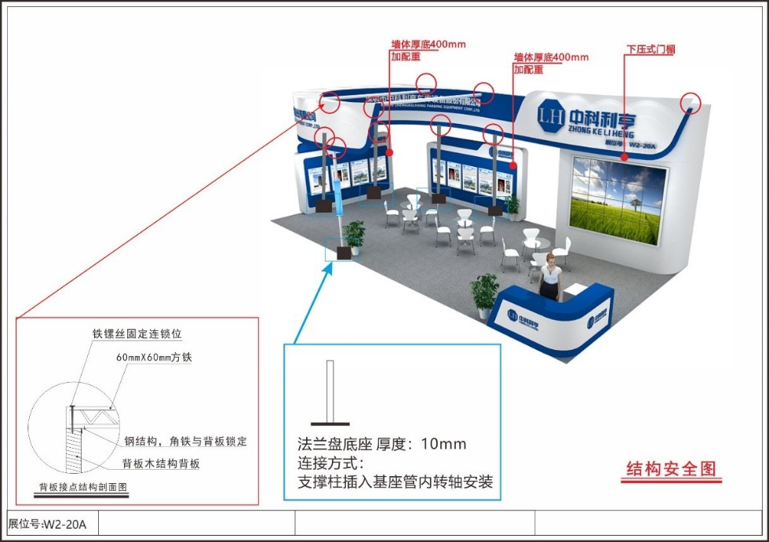
- 本图需标明：展台结构中关键节点的材质及尺寸。
- 单面墙体的落地宽度需要达到400mm并加配重，立柱应使用直径100mm以上的无焊接材料，底部焊接10mm法兰盘底座,上部焊接法兰盘，采用支撑柱插入基座管内转轴安装，增加立柱的受力面积，以保证展台结构的牢固性。
- 展台结构主体墙体落地宽度不应小于120mm,以确保墙体与地面的接触面积，超过6m大跨度墙体及钢框架结构之间应在顶部加设横梁连接，下部须加设立柱支撑，保证展台整体刚度和稳定性。
以上2个示例图，按照此标准标注后和展位设计图纸一并提供。

附表1 设施项目申请表

展会名称：中国国际住宅产业暨建筑工业化产品与设备博览会
水电气申报
安装项目 |  | 数量 | 安装项目 |  | 数量
照明用电 | 15A/220V |  | 24小时设备电 | 15A/220V/24hr（单相）
照明用电 | 20A/220V |  | 24小时设备电 | 30A/380V/24hr（三相）
照明用电 | 30A/220V |  | 设备用电 | 15A/220V（单相）
照明用电 | 40A/220V |  | 设备用电 | 30A/380V（三相）
照明用电 | 50A/220V |  | 设备用电 | 60A/380V（三相）
照明用电 | 60A/220V |  | 设备用电 | 100A/380V（三相）
照明用电 | 80A/220V |  | 设备用电 | 150A/380V（三相）
照明用电 | 100A/220V |  | 设备用电 | 200A/380V（三相）
照明用电 | 120A/220V |  | 压缩空气 | 300L/Min
施工用临时电 | 临时电 单相 |  | 压缩空气 | 600L/Min
施工用临时电 | 临时电 三相 |  | 压缩空气 | 1000L/Min
施工用临时电 | 临时电 三相 |  | 水 | 生活用水
施工管理项目
名称及描述 |  |  |  | 数量
施工管理费(按展位面积填写)
垃圾清运费(按展位面积填写)
施工证
货车证（布展、撤展）
吊点（不含安装费、加班费）
施工证押金、展位施工押金(按申请数量和展位面积收取)

展 商 名 称： 展位号：
展商联系人： 手机： 邮箱（建议QQ邮箱）：

搭建商名称：
搭建商联系人： 手机： 邮箱（建议QQ邮箱）：

此表格需搭建商盖公章：

附表2 特装展位施工申请表
展会名称：中国国际住宅产业暨建筑工业化产品与设备博览会
参展商名称
展位号 |  | 展位尺寸 | 长： 宽： 高： |  | 总面积
搭建商名称
安全责任人 |  | 手机：
安全责任人 |  | 邮箱：
我们申请搭建特装展台，为确保安全施工及顺利开展，我单位向组委会及展馆承诺：
1、双方已签订施工合同，施工单位具有合法的施工资质，且为本展位唯一指定搭建商。
2、面积确认：展位搭建严格按照主办单位确定的面积施工，即展位搭建垂直投影（包括门头、飘窗、装饰物等）不得超出划线位置，不能以任何形式阻挡展馆消防通道（门），不得压展馆黄线搭建。
3、搭建材料：严格按照消防要求，禁止使用泡沫字、KT 板等聚氨酯材料，禁止使用弹力布、绒布、纱布等装饰材料，所有搭建材料必须做好阻燃处理，符合消防B1 级难燃材料要求。（阻燃材料必须提供相关的材料检测证明，使用的防火涂料、阻燃液必须提供相关的检验报告，且加盖施工单位公章。）
4、环保要求：禁止使用乳胶漆，涂料。
5、搭建展位使用的玻璃必须是钢化玻璃，用于制作门、窗、扇的活动玻璃和单块大于 2 平米的玻璃必须为钢化玻璃，且厚度不小于8毫米。并要求提供相关的材料检验报告，并加盖施工单位公章。钢化玻璃安装要求使用卡槽固定，贴在封面上的玻璃须用玻璃钉，并出具书面的安装固定方案。
6、安全用电：用电电线材质必须使用国标线，严禁使用双绞线和花线，禁止使用卤素灯等大功率发热灯具， 建议全部使用 LED 节能灯。接驳工艺要求接头全部用针玉进行接驳，用电负荷保证在申请电量的 80%以内。电气设备及线路的安装要符合消防安全要求，并配备带有漏电保护开关的电箱。展位地面线路必须使用线管或线槽。电工必须持合格的电工《特种作业操作证》上岗作业。
7、施工安全管理：所有施工人员必须正确佩戴安全帽（必须栓紧下颚带），登高作业必须配备专业的工具，高于2米禁止使用梯子，需用脚手架作业，必须有人在下面防护。禁止使用木梯。
8、结构安全：展位木质结构单跨跨度限制在6米以内，成型钢网架跨度可根据其截面适当放宽，但最大不得超过10米。所有横梁连接工艺必须符合结构要求，两头要求镶嵌在墙体里或者搭在两边墙体上，杜绝“断头梁”结构，truss架链接处需要用航空带做二次保护。
9、所有地毯必须是阻燃地毯，要求提供材质检验报告。并且现场将明火检验。
以上内容我司已经认真阅读，完全理解并将严格按要求执行。承诺如有违反，我单位自愿接受主办单位、会展中心及主场服务商按照相关管理规定给予的一切处罚。特此承诺！

参展商：（盖公章） |  |  |  | 展位承建商：（盖公章）
法定代表人或安全责任人（签名） |  |  |  | 法定代表人或安全责任人（签名）
现场安全责任人： |  |  |  | 现场安全责任人：
联系电话: |  |  |  | 联系电话：
日期： |  |  |  | 日期 ：

附表3 图纸承诺书

图纸承诺书

由我司提交予本次展会所有图纸（包括施工图、设计效果图、展位配电图）及其他施工申报资料，均属真实，且将与展览期间呈现一致。

本公司郑重承诺：
如在展会搭建、布展、撤展期间，出现任何与图纸不符资料或被投诉，一经核实，我司愿意遵守接受所有展会的规章制度及各项规定的相关处罚，并承担所有因此带来的不利后果。

搭建商名称：
盖公章：
签字：
日期: 2024年 月 日

附表4 展台施工安全责任保证书

根据北京市和中国新国际展览中心的有关规定，为做好此次住博会的安全保卫工作，所有展商委托的搭建商都必须签订展期内的安全责任保证书。请各展商认真阅读并在以下保证书上签字盖章。

中国国际展览中心展台施工安全责任书

本公司受______________________公司委托，负责中国国际住宅产业暨建筑工业化产品与设备博览会______________展位的搭建管理工作，并全面负责展位搭建安全工作。
1、严格遵守《北京市大型社会活动安全管理条例》、《北京市展览、展销活动消防安全管理暂行规定》、《中国国际展览中心展览施工管理规定》、《中国国际展览中心展览施工管理规定实施细则》、《中国国际展览中心展览会用水、电及压缩空气管理规定》、《中国国际展览中心展览施工管理处罚规定》、《中国国际展览中心展览施工环保规定》以及其它相关规章制度，服从中国国际展览中心集团公司主管部门的施工管理和监督检查，保证展台和人身安全。
2、施工前应按照中国国际展览中心集团公司有关规定办理施工资质登记备案、施工图纸报审等手续，并交纳相关费用。
3、施工现场的安全和防火由施工单位负责，施工单位须确定一名施工现场安全负责人，全面负责施工现场的安全、防火工作。
4、展台结构必须牢固、安全，搭建材料应使用难燃或阻燃的材料，禁止使用弹力布和针棉织品做装饰材料。
5、展台结构严禁在展馆顶部、柱子、二楼围栏及各种专用管线上吊挂、捆绑，所有结构应和展台自身主体结构连接。严禁利用展馆顶部网架作为吊装展台结构的工具。
6、馆内搭建二层或结构复杂的展台以及搭建馆外展台时须提供展台细部结构图并加盖有相关资质设计院审核章和中华人民共和国一级注册结构工程师印章及审核报告。从设计到施工应充分考虑展台的安全性，确保搭建展台各连接点及展台整体结构的牢固性。
7、搭建二层展台必须设置年检合格的灭火器。
8、展台结构不准遮挡展馆内的消防设施、电气设备、紧急出口和观众通道。搭建地台必须于展位范围内部地台边缘处设置缓坡通向公共通道，防止地台与地面的落差造成人身伤害。展馆防火卷帘门下不得搭建任何展架、展台、整体地台及堆放各种货物，防火卷帘门所处的展馆立柱严禁采取任何形式的包裹及遮挡，保证防火卷帘门升降畅通。
9、特装展台不得超过限定高度。馆内限高为5米。
10、室外搭建的展台要做好防风措施，确保展台结构的强度、刚度、稳定性。
11、使用玻璃材料装饰展台，必须采用钢化玻璃，要保证玻璃的强度、厚度（幕墙玻璃厚度不小于8mm），玻璃的安装方式应合理、可靠，必须制作金属框架或采用专业五金件进行玻璃安装，框架及五金件与玻璃材料之间要使用弹性材料做垫层，确保玻璃使用安全。大面积玻璃材料应粘贴明显标识，以防破碎伤人。若使用玻璃地台，则结构支撑立柱、墙体必须固定于地台下方，不得直接在光滑玻璃面上方搭设展台结构。
12、展台搭建材料的选用要符合国家有关部门关于临时性建筑的材料用法标准并结合展览会的特点合理选材，选材时应符合国家环保要求。
13、馆内严禁吸烟。展台施工不得使用易燃、易爆物品，禁止明火作业。
14、展台严禁采用全封闭式顶棚，展台顶棚不得阻挡展馆顶部消防设施，要保证展台顶棚至少有100%以上的平面开放面积，以确保展台的消防安全性。
15、展台施工人员应佩戴证件进场施工，严禁证件不符和倒证现象的发生，专业技术人员须持上岗证施工。
16、严禁使用霓虹灯作为展台装饰照明。照明灯具等各种用电设施及材料应具有国家专业安全认证，应按照北京市电气规程标准施工、安装、使用。电器连接安装应使用双层绝缘护套线，连接端子必须完全封闭不行裸露并加盖绝缘盒。
17、中国国际展览中心提供的24小时供电，不能作为不间断电源使用。
18、施工单位不得动用展馆配电箱、水源、气源等固定设施。室外安装灯具、插座、配电盘等应选用防雨型，室外用电设备应有可靠防雨措施。
19、展览会开幕后，施工单位须留现场安全负责人及专职人员现场值班，发现问题及时处理。
20、撤馆时，施工单位须将所有搭建材料全部撤出展馆并清运干净，严禁堆放在展位或展览中心院内。
21、施工办公室保留对特殊情况实行特别限制的权利。施工办管理人员有权进入展台进行检查。所有特装展台搭建公司必须于2024年6月29日撤馆结束前将展台撤馆垃圾清除展馆，并不得恶意丢弃于展馆周围，否则主场搭建商有权扣除其全部施工押金。
22、展台搭建商在布/撤展期间应文明施工，严禁野蛮操作，由此引发的安全责任事故，搭建商将负全部责任。
23、施工单位在进馆施工、撤馆以及运输过程中因违反上述规定，所造成的人员伤亡、火灾及场馆建筑物设施损坏等一切安全责任事故，由施工单位负全部责任，并承担由此给主办单位、主场搭建商和中国国际展览中心（顺义馆）造成的所有的名誉及经济损失。
本人已仔细阅读此展台施工安全责任书，并保证严格遵守此规定。

搭建公司名称（盖公章）：
搭建主要负责人签字：
手机：
填写日期：2024年 月 日

附表5 综合押金管理制度
参展商及搭建商须确保遵守本《展商手册》中各项展台搭建要求、规定事项消防规定、安全条例及参展条例，任何违规行为将会被扣减综合管理押金。扣减综合管理押金项详情如下：
为确保展览会施工安全有序的顺利进行，加强和规范展览会施工秩序，保障人民生命和财产安全，凡进入展览馆进行展览施工的企业自觉遵守展览会各项规章制度，签定《展台施工安全责任书》并严格执行，同时接受如下规定：
序号 | 内容 | 扣减押金金额
1 | 展台搭建出现结构失稳等重大安全隐患，造成严重后果 | 100%
2 | 对展馆和主场运营商工作不予配合 | 100%
3 | 向展馆地沟或地井内倾倒费油等废弃物 | 100%
4 | 展台结构超过主办规定的展台高度上限 | 100%
5 | 未申报电源，私自接电 | 100%
6 | 展台实际搭建和申报图纸不一致 | 100%
7 | 施工单位连接水源的设备设施造成任何泄漏的行为和结果，除赔偿由此给场馆带来的损失外，按定损赔偿 | 100%
8 | 施工单位需按照报馆时工作人员所提安全要求进行施工搭建，如未按要求进行落实或施工期间有安全隐患，未按照要求进行整改 | 100%
9 | 违反消防规定，包括但不仅限于使用易燃、易爆及违禁物品，电箱敷设未使用难燃型槽（管）进行穿管保护，搭建材料未进行防火处理等 | 100%
10 | 阻塞消防通道、消防卷帘门、紧急出口、消防设施、公共通道、配电柜以及摄像头等，要求进行拆除整改，不配合拆除的，劝阻无效 | 100%
11 | 违反电气安装施工规范、无有效证件及未穿带绝缘手套、绝缘鞋从事电气施工操作 | 50%
12 | 使用禁用电料（霓虹灯、高温碘钨灯、高温石英灯、平行线、麻花线等），违反电工操作规定 | 50%
13 | 展台木质结构、灯箱内部未刷防火涂料 | 20%
14 | 展厅内严禁调漆、喷漆、刷漆等违反北京市展览展销消防安全管理规定的行为，禁止在展厅内进行粉刷涂料（建议不用此类材料装饰） | 50%
15 | 在展览馆内动用明火作业，使用电锯、电刨、电切割等工具，出现火花行为 | 50%
16 | 搭建展台及各种活动布置利用展馆顶部、墙面、柱子、栏杆、门窗及各种专用管线吊挂、捆绑、钉钉、粘贴等 | 按展馆定损收取
17 | 搭建及撤展时推倒展台及搬运物品时造成地面损伤 | 按展馆定损收取
18 | 损坏展馆电箱 | 按展馆定损收取
19 | 背靠背展台与相邻展位间的结构高于对方展台，但背部未做白色遮盖 | 50%
20 | 电箱总开关必须用漏电开关、并做接地保护，且负荷与负载相匹配（电箱实际接驳空开须与申报电源规格一致），电箱须零件齐全且完整带盖。展台所有电箱不得放置储物间及封闭空间内，须安装在展台明显位置。（请各搭建单位在搭建最后一天下午14.00送正式电前调整完毕，整改完毕后才能送正式电 | 50%
21 | 撤展时，施工垃圾未清理（不含展馆加班费用） | 50%
22 | 利用展馆或相邻展台的结构作为固定自身展台或展示、装饰之用 | 50%
23 | 开展期间禁止施工 | 20%
24 | 施工单位未按照规定要求配备合格有效的灭火器 | 20%
25 | 施工期间未按规定正确佩戴安全帽、安全绳 | 20%
26 | 搭建商在搭建完毕（搭建期间的每天）及展览完毕（展览期间的每天）未关闭本展位的电源 | 20%
27 | 布撤展期间，各展台须指定一位现场安全责任人，主办及主场单位对展台进行安全检查时该负责人若不在场 | 10%
28 | 登高作业2米以上梯子无人看扶，工程架作业未系安全绳 | 10%
29 | 野蛮施工，违反搭建、拆除展台（推、拉等），不设置安全警戒区，不遵守主办单位规定时间提前撤展 | 10%
※参展商必须配合完成整改，否则展台电力供应有可能被终止直至完成整改为止。
※如有任何争议，主办单位保留最终决定权。
※如未有发送违规情况，综合押金将完整退回。

搭建公司名称：
（盖公章）：
负责人签字：
日期: 2024年 月 日

附表6 双层展台施工安全保证书（按需填写）

根据北京市和中国国际展览中心的有关规定，为做好本届展会的安全保卫工作，所有参展商委托的搭建商都必须签订展期内的双层搭建安全责任保证书。请各参展商及搭建商认真阅读并在以下保证书上签字盖章。
中国国际展览中心（顺义馆）双层展台施工安全责任书
本公司受 公司委托，负责中国国际住宅产业暨建筑工业化产品与设备博览会 号展位的搭建管理工作，并全面负责展位搭建安全工作。
1、严格遵守《北京市大型社会活动安全管理条例》、《北京市展览、展销活动消防安全管理暂行规定》、《中国国际展览中心展览施工管理规定》、《中国国际展览中心展览施工管理规定实施细则》、《中国国际展览中心展览会用水、电及压缩空气管理规定》、《中国国际展览中心展览施工管理处罚规定》、《中国国际展览中心展览施工环保规定》以及其它相关规章制度，服从中国国际展览中心集团公司主管部门的施工管理和监督检查，保证展台和人身安全。
2、馆内搭建二层的展台须提供展台细部结构图并加盖有相关资质设计院审核章和国家一级注册结构工程师印章及审核报告。从设计到施工应充分考虑展台的安全性，确保搭建展台各连接点及展台整体结构的牢固性。
3、二层地面需要使用阻燃地毯，应使用防火金属甲板等达到B1级防火要求的材料
4、搭建二层展台必须设置年检合格的灭火器，每50平米配备一个。
5、二层面积应不超过首层面积的1/3，并且楼梯是直梯不能是旋转楼梯。
6、二层结构部分应避免使用大功率灯光，不能封顶。
7、整个展期保证用电安全，如主场运营搭建商发现其用电有安全隐患或超过实际申请用电量，搭建商应立即采取措施并补订电箱，否则主场运营搭建商有权对其展台断电。
8、进馆、展期及撤馆期间，参展商及施工单位须留现场安全负责人及专职人员每天现场值班，保证二层展台结构安全，发现问题及时处理。
9、撤馆时，施工单位须将所有搭建材料全部撤出展馆并清运干净，严禁堆放在展位或展览中心院内。
10、展台搭建商在布/撤展期间应文明施工，严禁野蛮操作，由此引发的安全责任事故，搭建商将负全部责任。
11、施工单位在进馆施工、撤馆以及运输过程中因违反上述规定，所造成的人员伤亡、火灾及场馆建筑物设施损坏等一切安全责任事故，由施工单位负全部责任，并承担由此给主办单位、主场运营搭建商和中国国际展览中心（顺义馆）造成的所有的名誉及经济损失。

本人已仔细阅读此双层展台施工安全责任书，并保证严格遵守此规定。

搭建公司名称：
（盖公章）：
负责人签字：
手机：
日期： 2024 年 月 日

附表7 场地验收表格

请施工单位自留，撤展当天自带，施工证撤展当天退还

展会名称：中国国际住宅产业暨建筑工业化产品与设备博览会
展馆号+展位号 |  |  | 展位面积
施工单位名称
施工负责人姓名+手机
退还证件数量
展位拆除情况 | 已清理干净
展位拆除情况 | 未清除干净
施工保证金退还说明  不含丢失证件押金 | 全部退还
施工保证金退还说明  不含丢失证件押金 | 扣除金额
主场服务商负责人签字
说明 | 1）押金退还时必须持此凭据单。（请妥善保管）  2）展台施工材料及垃圾全部清理干净后，由主场运营服务单位现场管理人员签字，方可退还押金。  3）在布展及开展期间有发生任何消防、安全事故、损坏展馆设施、未付展馆费用、乱扔垃圾等情况发生，相应的金额将在押金中扣除。  4）退还押金时间：  展会结束30个工作日后开始退款。

05

展品运输指南及费率

展品运输指南

重要提示：(1)为了保证展品进出馆安全作业，避免上当受骗，请各参展商不要将展品交由未经主办单位指定的“游击”运输团伙进行进出馆作业。如参展商因错误地委托“游击”运输团伙对展品进行进出馆及相关作业，导致了任何人员的伤亡、场馆设施和展品的损失，由此而产生的任何责任与赔偿将由参展商自行承担。

(2)请各参展商不要与“游击”运输团伙联系，以避免开具假发票和虚开发
票的现象出现，从而导致参展企业产生不必要的损失。

(3)展品（货物）的所有人必须对其展品（货物）在往返运输、进出馆、仓
储及展览等过程中发生的任何丢失、损坏等，提前向正规的保险公司投
保。如展品（货物）在这一过程中发生任何的丢失、损坏等（“出险”），
展品（货物）的所有人自行向保险公司申请索赔。

1、通讯地址及联系人
中国国际展览运输有限公司
地 址： 北京市朝阳区北三环东路6号（中国国际展览中心1号馆5层539室）
电 话： 010-84600618 / 84600620
邮政编码： 100028
联 系 人： 王 静 13911727887 wangjing@ciec.com.cn
张伊楠 13811241700 zhangyinan@ciec.com.cn

2、发货时间安排及要求：
1) 展览会进馆期间自运到展场的时间安排及要求：
自运到展场：
凡自运展品到展场的展商，要求在展览会进馆期（6月25日至26日）运到新国展现场(北京市顺义区裕翔路88号)。参展商须在货物(指现场需要我司安排机力或工人搬运的展品)发运后立即通知我司有关货物重量、尺码等，以备接货。为此请填写《国内展品货量统计表》（见附件一）并发送至我公司。
2) 参展商提前发货到接货仓库的时间安排及要求：
凡通过货运公司以“门到门”方式将展品提前发运至我司仓库的展商，请提前联系中国展运项目经理。

3、发货通知
凡通过货运公司以“门到门”方式将展品提前发至展场或委托我司提货到展场的参展商，展品发运后参展商必须于发货后24小时内电告我司，以备接货。货物包装上须注明展览会名称日期、展台号、发货日期、件数及重量。
在发货货单中“收货人”一栏内只写我司名称，切勿写明具体人员名称。包装箱外侧均按“箱件标识”规定格式粘贴。
如布展现场需要我司提供特殊的机力服务，如吊机装卸或组装，务请提前书面通知我司。
4、箱件标识及包装要求：
1) 展品箱两面，请按以下规定刷制清晰唛头：
展会名称：第二十一届中国国际住宅产业暨建筑工业化产品与设备博览会
收货人：中国国际展览运输有限公司
发货人(展商名称)：
展台号：
箱号：
体积（长 × 宽 × 高）：
毛重(公斤)：
- 为保证全部展品在吊运、装卸及进出馆运作中的安全，请务必如实填报所有展品的尺码、重量等。由于填报不实而产生的一切后果由参展商自负。重件展品必须在包装箱上标明起吊点重心，易碎、防潮字样，禁止倒置等展品必须在箱上标明特殊标志。
3) 展品包装应坚固耐用，便于运输，以免在运输中损坏。参展单位的展品必须采取防雨防渗防潮包装措施。如对展品未采取防雨防渗防潮措施，导致展品在运输及在展览中心存放等过程中发生损坏，我司不负任何责任。
4) 我司接货时若认定外包装完好，则视为正常货进馆就位；若接货时发现外包装已损坏，将及时告知参展单位，并根据其指示处理。由于参展单位无指示或指示不及时而产生的问题、损失及相关费用由参展单位自行承担。
5、保险：
展品（货物）的所有人必须对其展品（货物）在往返运输、进出馆、仓储及展览等过程中发生的任何丢失、损坏等，提前向正规的保险公司投保。如展品（货物）在这一过程中发生任何的丢失、损坏等（“出险”）， 展品（货物）的所有人自行向保险公司申请索赔。
如展品（货物）的所有人对其展品（货物）在往返运输、进出馆、仓储及展览等过程中发生的任何丢失、损坏等，未能向正规的保险公司投保，如展品（货物）在这一过程中发生任何的丢失、损坏等，展品（货物）的所有人自行承担由此而产生的一切风责任、险和损失。

6、付款方式：
1）凡委托我司办理运输业务的单位，请根据各自服务项目的选择及下述费用标准，将款额于展会开幕前7天汇至我司账户，请各单位财务部门在汇款单的汇款项目内写上“第二十一届中国国际住宅产业暨建筑工业化产品与设备博览会”。我司收到预付款后按委托的服务项目给予服务，并根据实际操作费用以多退少补的方式进行结算，发票交给委托单位的参展商代表带回。
2）我公司的帐号：中国国际展览运输有限公司
开户银行：招商银行北京分行静安里支行
人民币帐号：1109 1034 7610 401
3）现场收费：对于货量少、产生费用相对小的展商，可采取现场收费方式。货物运到展馆卸货区后，由我司派人现场对有关展品进行测量、测重，按相应收费标准以现金或支票方式核收有关费用。
7、开具增值税发票的说明：
根据主管税务机关的通知，我司已于2012年9月1日纳入营业税改增值税试点单位，即日起开具增值税发票，各项服务费用总金额的6%作为增值税税费。为保证增值税发票开具的准确性，以及保证各参展商后续顺利抵扣，凡需要开具增值税专用发票的参展商，请提供详细的开票资料。

8、操作条件：
本运输指南及费率的解释权归中国国际展览运输有限公司所有。

价格表 ：现场操作服务项目及收费标准
1．进、出馆操作服务：(从展馆进货口车板至展台+从展台至展馆出货口车板)
序号 | 项目 | 规格 | 收费标准 | 备注
1.1 | 进馆操作服务费： | 至少1立方米 | 人民币75.00元/立方米 | 服务内容：京外(或北京地区)厂家在指定日期将展品运到指定展览场地后,我公司负责: 在展览场地卸车 进馆(展商自行拆箱,整好箱板,注明本展台号)展品就位(不含组装)空 箱（板）运往存放地。
1.2 | 出馆操作服务费： | 至少1立方米 | 人民币75.00元/立方米 | 服务内容：空箱（板）运至展台展商自行装箱运至展馆外装上车板。
1.3 | 展览馆管理费： | 至少1立方米 | 人民币30.00元/立方米 | 根据中国国际展览中心（顺义馆）运输管理规定，展览品需向展览馆运输管理方交纳管理费用。
1.4 | 超限附加费: | 单件货物长超5米、宽超2.2米或高超2.5米，或单件重量超过5吨的展品为超限展品，任一项超限加收10％进、出馆超限费，几项超限其费用累加。注：对于超限展品，展商未能事先联系我司而直接送至现场，我司不能保证可能即刻安排卸货、就位，并需加收50％加急费。
2．现场操作特殊服务：
序号 | 项目 | 规格 | 收费标准 | 备注
2.1 | 开箱或装箱费： | 至少1立方米 | 人民币50.00元/立方米  （一开或一装） | 服务内容：展会开幕前开箱 整理箱板（展商自注明展台号） 运往存放地；或闭幕后装钉箱。
2.2 | 集装箱或封闭式货车掏/装箱费： | 至少1立方米 | 人民币50.00元/立方米 | 服务内容：展会现场由我司负责将展品从集装箱或封闭式货车内掏出；或出馆时将展品装入集装箱/封闭式货车。
2.3 | 特殊组装、立起、放倒服务费、二次移位服务费、加班装或卸车服务费、单租吊装机力设备费、雇佣现场操作人员费： | 3吨铲车 | 人民币320.00元/小时 | 上述费率最低收费标准为4小时起，不足4小时按4个小时计收；超过4小时不足4小时，按8个小时计算，以此类推。
2.3 | 特殊组装、立起、放倒服务费、二次移位服务费、加班装或卸车服务费、单租吊装机力设备费、雇佣现场操作人员费： | 6吨铲车 | 人民币720.00元/小时 | 上述费率最低收费标准为4小时起，不足4小时按4个小时计收；超过4小时不足4小时，按8个小时计算，以此类推。
2.3 | 特殊组装、立起、放倒服务费、二次移位服务费、加班装或卸车服务费、单租吊装机力设备费、雇佣现场操作人员费： | 10吨铲车 | 人民币960.00元/小时 | 上述费率最低收费标准为4小时起，不足4小时按4个小时计收；超过4小时不足4小时，按8个小时计算，以此类推。
2.3 | 特殊组装、立起、放倒服务费、二次移位服务费、加班装或卸车服务费、单租吊装机力设备费、雇佣现场操作人员费： | 15吨铲车 | 人民币2400.00元/小时 | 上述费率最低收费标准为4小时起，不足4小时按4个小时计收；超过4小时不足4小时，按8个小时计算，以此类推。
2.3 | 特殊组装、立起、放倒服务费、二次移位服务费、加班装或卸车服务费、单租吊装机力设备费、雇佣现场操作人员费： | 25吨吊车 | 人民币1400.00元/小时 | 上述费率最低收费标准为4小时起，不足4小时按4个小时计收；超过4小时不足4小时，按8个小时计算，以此类推。
2.3 | 特殊组装、立起、放倒服务费、二次移位服务费、加班装或卸车服务费、单租吊装机力设备费、雇佣现场操作人员费： | 50吨吊车 | 人民币2400.00元/小时 | 上述费率最低收费标准为4小时起，不足4小时按4个小时计收；超过4小时不足4小时，按8个小时计算，以此类推。
2.3 | 特殊组装、立起、放倒服务费、二次移位服务费、加班装或卸车服务费、单租吊装机力设备费、雇佣现场操作人员费： | 50吨以上吊车 | 收费价格另议 | 上述费率最低收费标准为4小时起，不足4小时按4个小时计收；超过4小时不足4小时，按8个小时计算，以此类推。
2.3 | 特殊组装、立起、放倒服务费、二次移位服务费、加班装或卸车服务费、单租吊装机力设备费、雇佣现场操作人员费： | 人工费 | 人民币160.00元/人/小时 | 上述费率最低收费标准为4小时起，不足4小时按4个小时计收；超过4小时不足4小时，按8个小时计算，以此类推。
3．仓库接货及仓储服务：
序号 | 项目 | 规格 | 收费标准 | 备注
3.1 | 仓储费： | 货物（重箱） | 人民币16.00元/立方米/天
3.1 | 仓储费： | 空箱（板） | 人民币10.00元/立方米/天
3.2 | 仓库装/卸货费 | 至少1立方米 | 人民币20.00元/立方米  （一装或一卸） | 适用于提前发货到展场仓库或提货到展场仓库的展品及从仓库发运的展品装卸车时使用了机力或人力。
3.3 | 空箱（板）入库及出库费： | 空箱（板） | 人民币100.00元/立方米 | 仅适用于现场未由我司负责进/出馆操作的展品，但在展会期间需要存储空箱。服务内容：展会开幕前从展位运至仓库，展会闭幕后从仓库运至展位。
3.4 | 转运费： | 至少1立方米(单票最低收费300元) | 人民币80.00元/立方米 | 服务内容：从我司仓库倒货至展览场地的服务。由于我司仓库不在展览场地，为方便参展商，如有参展商提前将展品发至我司，委托我司负责接货并仓储。展品在展览会进馆/开幕前，从我司仓库转运到展览场地。
4. 其它规定收费：
序号 | 项目 | 规格 | 收费标准 | 备注
4.1 | 增值税税费： | 服务费用总金额的6%
关于展品运输服务的说明：
1）请事先联系有关展品运输事宜，如实申报展品的单件尺码和重量（包括毛重/净重）。如果由于未能事先预告，或不能提供准确资料造成展品运输/现场搬运无法正常进行，我司将不承担由此产生的一切责任；
2）正常工作时间范围：周一至周五8:30－17:00，如超过此时间或国家法定节假日（包括周六、日）我司需另外收取加班费，如在周六、日或国家法定节假日期间内的正常进/出馆的作业操作除外，收取范围如下：
凡需要提前进馆或撤馆操作作业的（提前进/出馆是指主办单位规定的正常进/出馆以外的时间）、超过正常工作时间操作作业的参展商需要收取加班费，收取方式为：以进/出馆操作服务费为基础加收30%的加班费，如需机力操作的展品还将以现场特殊服务第3.3项的收费标准收取机力和人工加班费。
3）将《国内展品货量统计表》于进馆前寄至或传真我司。现场进馆时我司将以实际的货量开具进馆操作单结算费用；
4）以上服务费中不包含保险费。为维护展商的权益，提醒展商安排适当的全程保险（包括展览期间）。保险范围应包括我司及其分代理的责任事故保险。展商请备妥保险合同文本或其副本，以备可能在展览现场发现短少、残损时申报检验之用；
5）凡委托我司运输者，视同承认本“运输指南”中所有条款，运输事宜以此为原则。

附件一 国内展品货量统计表
展单位名称： |  |  |  |  |  |  |  |  | 展览地点： |  |  |  |  |  |  |  |  | 展台号：
运输服务项目（1-4） |  |  |  |  | 1 |  |  | 2 |  |  |  | 3
委托服务项目  （在所需服务上打“√”） |  |  |  |  | 1.1 |  | 1.2 | 2.1 | 2.2 |  | 2.3 | 3.1 | 3.2
箱号 | 展品名称及型号 |  |  |  | 毛重(吨) |  |  |  | 包装尺寸长×宽×高（CM) |  |  |  |  |  |  |  |  |  | 体积（M3）
进/出馆装/卸车所需机力 | 3吨铲车 6吨铲车 10吨铲车 15吨铲车 其它  25吨吊车 50吨吊车 50吨以上吊车 其它
特殊组装  所需机力 | 3吨铲车 6吨铲车 10吨铲车 15吨铲车 其它  25吨吊车 50吨吊车 50吨以上吊车 其它
其它服务要求说明：
运货车辆数（自运货车）：
联系人 |  |  |  | 部门： |  |  |  |  |  | 电话： |  |  |  |  |  |  | 传真:
注： 请完整填写此表格后传真至我司，以便我司统计展品货量，做好展品进馆计划，确保贵司展品顺利按时进馆布展。（特大展品如不预报，造成贵司展品布展困难，我司将不承担责任）
邮箱地址：王静 wangjing@ciec.com.cn 联系电话： 010-84600618

附件二 国内展品现场操作委托协议

为保证展览会展品顺利进馆并如期参展，参展单位 （以下简称甲方）与本届展览会运输代理商中国国际展览运输有限公司（以下简称乙方）达成如下协议：

- 《国内展品运输指南》中各项细则为甲、乙双方共同遵守之条款。
- 甲方委托乙方提供国内展品运输委托单(附后)所列之各项服务。
- 乙方负责将展品按主办单位和展商的要求及时就位。
- 甲方应遵守运输委托内容，以便乙方在进馆作业时统一安排机力。如乙方在现场发现展品的实际重量或尺寸与甲方预报的国内展品运输委托单内容不符时，则乙方有权按进、出馆的基本费率加收150%的费用。并且如果甲方预报的展品的重量或尺寸与乙方在现场测量的货物重量或尺寸不符，使得乙方在现场操作中出现安全事故等问题，一切责任由甲方负责。
- 甲方在展览会开幕前十天将各项运输费用汇至乙方账户。
中国国际展览运输有限公司
开户银行：招商银行股份有限公司北京静安里支行
帐 号：1109 1034 7610 401
- 本协议未尽事宜，由甲、乙双方协商解决。

甲方： 乙方：中国国际展览运输有限公司

签字或盖章： 签字或盖章：

日期： 日期：

附件三 货车进京路线图（出京相同）


